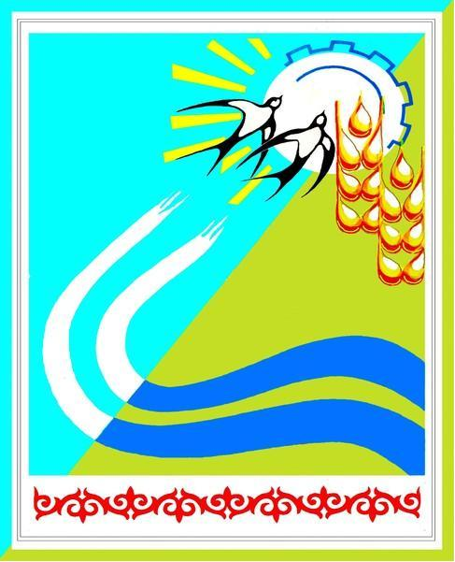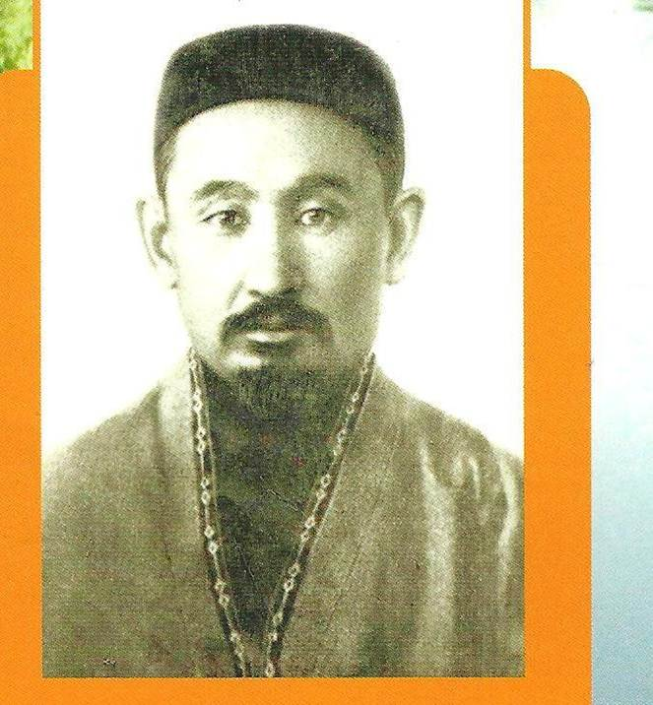

**Тақырыбы:**

**Ғұмар Қараш ізімен атты «Туған өлке» – тарихи танымдық экспедициясы.**

**Экспедицияның мақсаты:**

Елбасы Н.Ә.Назарбаевтың «Болашаққа бағдар:Рухани жаңғыру» атты бағдарламалық мақалысының «Туған жер» бөлімінде көрсетілген міндеттерді орындау,үстіміздегі жылы 100 жылдығы атап өтіп жатқан Алаш Орда үкіметімен партиясының саясаты шеңберінде Ғ.Қараш бабамызды алдымызға ту қылып алып шықтық. Жас ұрпаққа саналы патриоттық тәрбие беріп, өз өлкемізді өзгелерден бұрын тануды жоспарладық. Адам баласының санасын жанғыртып рухани жан дүниесін байытуды көздеген бағдарламалық мақаланың түсіне білген адам үшін себер септігі молынан. Сол орайда оқушылармызға тарихтан алған теориялық білімдерін тәжірибе жүзінде өмірмен ұштастыра білуге баулуда осындай экспедициялардың пайдасы шаш етектен. Туған жерін мектеп партасынан бастап қадірлеп ардақтай білетін ұрпақ қалыптастыру жолында іс сапарға шыққан туристердің сапары оңынан болды деп айтуға толық негіз бар. Ең бастысы оқушылар ел көріп, жана достар тауып, өз өлкемізді өзгелерден бұрын танып қайытты. Сапарымызға арқау болған Ғұмар Қарашты оның ұстазы Омар Жазықұлын барынша тереңнен тануға бет – бұрыс жасап, біраз тың тарихи деректердің куәсі болып қайттық. Экспедиция барысында жалпы топ болып бұрын соңды беймәлім болып келген біраз мағұлматтардың куәсі болғанымызды мақтаныш сезіммен атай аламыз.

**Экспедицияның міндеті:**

Іс-сапарымыздың мақсатында жазылып, айқындалып көрсетілгендей ата-бабаларымыз бен ұлттық тарихымызға деген шексіз құрметіміз бен сыйластығымызды жоғарылату, және өзіміз тұрып жатқан ауыл-аймақтарымызды өзге аудандар мен облыстарда тұрып жатқан қандастарымыздан бұрын тану, өзге жерден келген ағайынға туған өлкеміз жайлы жетік баяндап бере алатын ұрпақ қалыптастыру жолы басты міндеттеріміздің сапынан табылады. Сонымен бірге «Туған жер» бағдарламасының «Тәрбие және білім» деп аталатын кіші бағдарламасындағы «Өлкетану», «Отаным – тағдырым», «Саналы Азамат» бөлімдерінде жан-жақты зерттеліп жазылған ойлар аясында оқушыларымыз бен жастарымызға білім мен тәрбие беру ісі экспедицияның басты ұстанымы болып қалмақ.

**Экспедицияның маршруты.**

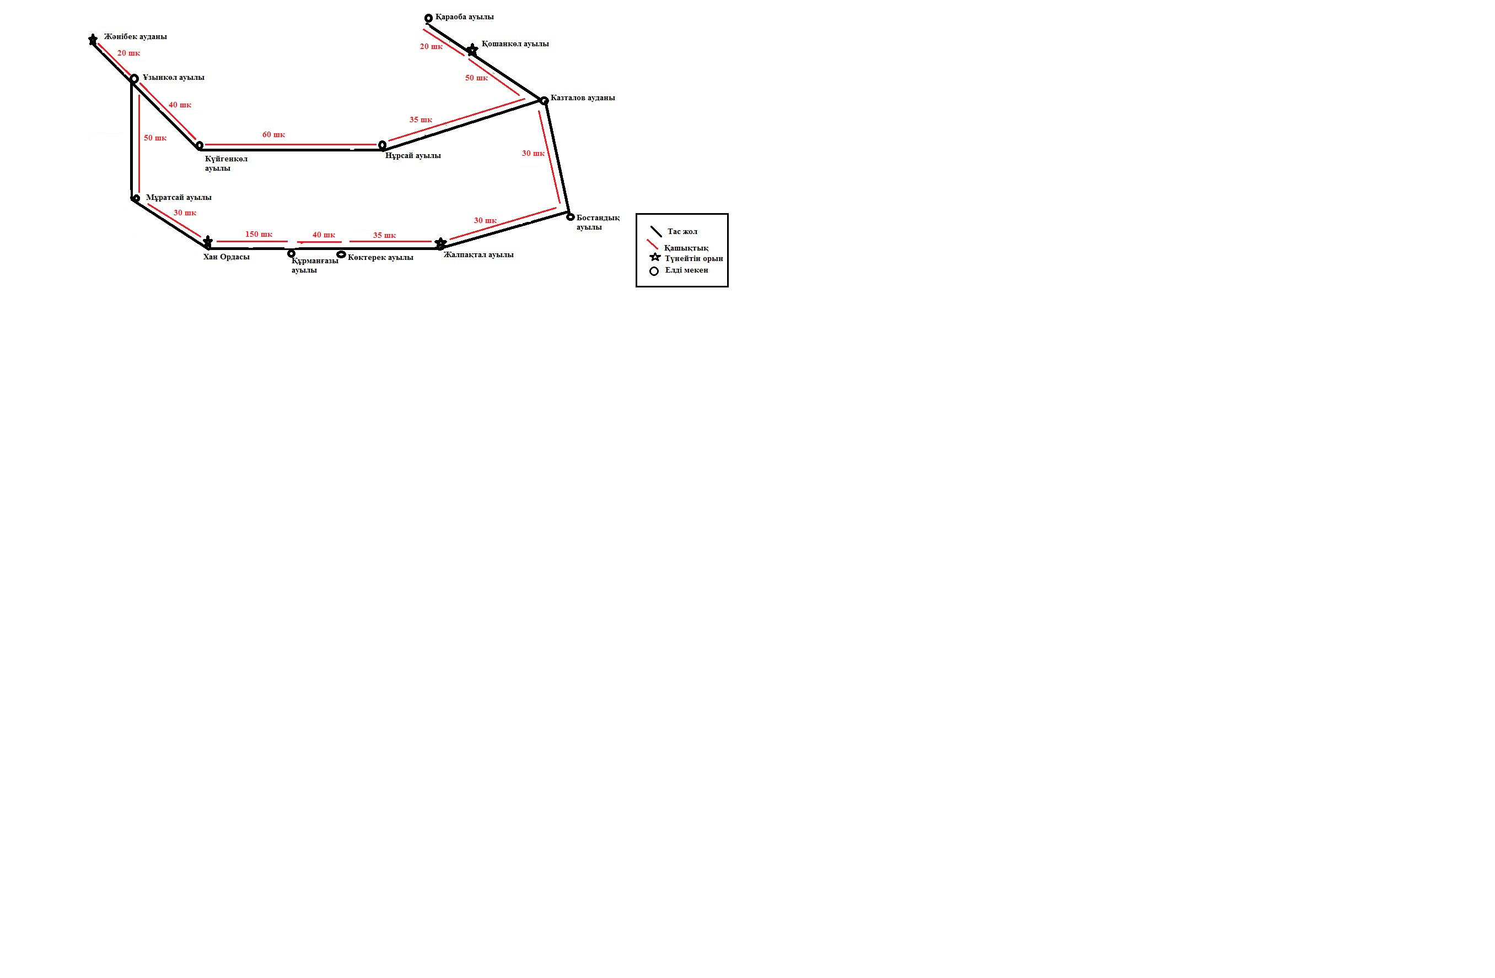

**Маршруттың ұзақтығы:** 5 күн 610 шақырым.

**Оздырылған күндері:** 6-10 қыркүйек

**Экспедиция құрамы:** 1 жетекші, 4 педагог, 1 дәрігер, 1 фотограф, 11 жастар кеңесшісі, 14 мектеп оқушысы барлығы: 32 адам

**Экспедицияның тоқтаған елді мекендері:** Қараоба ауылы – Қошанкөл ауылы – Нұрсай ауылы – Күйгенкөл ауылы – Жәнібек ауылы – Хан Ордасы ауылы – Көктерек ауылы – Жалпақтал ауылы – Бостандық ауылы – Казталов ауылы.

**Казталов ауданы туралы жалпы мағұлмат**

Казталов ауданы 1928 жылы қыркүйек айында құрылды. 2017 жылғы 1 қаңтар күнгі мәлімет бойынша ауданда 30682 адам есепте тұрады. Ауданның жер көлемі 1860581 гектар аумақты құрайды. Аудан Батыс Қазақстан облысының оңтүстік-батыс бөлігінде орналасқан. Оңтүстігінде Бөкей Ордасы ауданы мен оңтүстік-батысында Жәнібек ауданы жері мен ал батысы мен солтүстік батысында РФ Саратов облысы Александров-Гай ауданы мен солтүстігінде Тасқала ауданы мен солтүстік шығысында Ақжайық ауданы мен шығысында Жаңақала ауданы мен шектеседі. Аудан аумағында 16 ауылдық округ 54 елді мекен бар. Олар Казталов, Жалпақтал, Бостандық, Көктерек, Қараоба, Талдыапан, Қошанкөл, Ақпәтер, Тереңкөл, Жаңажол, Бірік, Қараөзен, Қайыңды, Қарасу, Болашақ, Талдықұдық ауылдық округтері. Аудан орталығы Казталов ауылы, облыс орталығы Орал қаласынан 330 шақырым жерде орналасқан. 2010 жылы Ақжайық ауданы Қабыршақты ауылынан бастау алған қатқыл табанды жол төсеу жұмыстары 2016 жылы Жалпақтал ауылына келіп жетті. Қазір Жаңажол ауылдық округінің аумағын асфальттау жұмыстары жүріп жатыр. Таяу жылдары аудан орталығына дейін асфальт жол келіп жетпек. Одан бөлек ауданымыздағы Казталов, Жалпақтал, Қараөзен ауылдарының орталық көшелеріне асфальт жолдар төселді. Аудандағы Талдыапан, Көктерек, Талдықұдық ауылдық округтері орталықтарынан басқа округ орталықтары және Қоныс, Беспішен, Жаңатаң, Құлақ елді мекендері табиғи газ желісіне қосылды. Қараоба, Жұлдыз, Болашақ, Нұрсай ауылдары «Ақбұлақ» бағдарламасы аясында сапалы ауыз су мен қамтылса, аталмыш жоба аясында Казталов, Жалпақтал, Бостандық, Жаңажол, Қайыңды, Қараөзен, Ақпәтер ауылдарын сумен қамту жұмыстар қазіргі таңда жүргізілу үстінде. Соңғы жылдары Нұрсай, Көктерек, Бостандық, Жаңажол ауылдарында жаңа Мәдениет үйлері салынып бітіп пайдалануға берілсе, Казталов, Көктерек ауылдарында қырдан қатынап оқитын ауыл балалары үшін су жаңа интернат ғимараттары салынып, пайдалануға берілді. Елбасы Н.Ә.Назарбаевтың «Болашаққа бағдар-рухани жаңғыру» бағдарламалық мақаласының «Туған жер» бағдарламасындағы «Атамекен» кіші бағдарламасы аясына үндесетін жұмыстар Жалпақтал ауылында 2013 жылдан бастап қанат қағып, күні бүгінге дейін жалғасып келеді. Жоба аясында су бұрқақ, футбол алаңы, балалардың ойын алаңы, мешіттің қос мұнарасы, соғыс ардагерлеріне арнап тұрғызылған ескерткіш тақта, ауылдың кіре беріс бөлігіндегі электр бағаналары, және «Менің жүрегім Жалпақтал» диотты жазуы әр жылдары мектеп бітірген ауыл түлектерінің демеушілігі мен жүзеге асқан табысты жобалар. Жалпақталда алғаш болып 2014 жылы 1977 жылғы түлектердің мұрындық болуы мен заманауи футбол алаңы салынған болса, соңғы екі-үш жылдың шеңберінде аудандағы 10 ауылдық округтің орталығына мемлекеттік «Өңірлерді дамыту» бағдарламасы шеңберінде жасыл жамылғылы футбол алаңдары салынды. Ал Болашақ, Көктерек, Қайыңды, Қараөзен, Жаңажол ауылдарына 2018 жылы футбол алаңы салынбақ. Есімдерін ел сыйлайтын ардақты адамдарды мәңгілікке ел жадында қалдыру мақсатындағы жұмыстар да өз деңгейінде атқарылып келеді. Соңғы 2-3 жылдың шеңберінде Жалпақтал ауылында Социалистік Еңбек Ері Кенжебек Меңдәлиев пен Кеңестер Одағының батыры Ахмедияр Хұсайыновқа арнап ескерткіш бюсттар орнатылса, аудан орталығы Казталов ауылында өнер тарландары Хадиша Бөкеева мен Сағит Садықовқа кеуде тұғырлар орнатылды. 2014 жылы Ақпәтер ауылында есімі көпшілікке кеңінен танымал ел азаматы Кәрім Өтеғұловтың өз есебінен қаражат құйып мұрындық болуы мен тарихи-өлкетану мұражайы ашылып, облыстық тарихи-өлкетану мұражайының ауылдық филиалына айналдырылды. 2016 жылы Қазақстан Республикасы Тәуелсіздігінің 25 жылдық мерей тойына орай ауданымызға қарасты Қошанкөл ауылынан «Сәйгүлік» атты жылқы мұражайының іргетасы қаланып, ер жігіттің пірі болған жылқы жануарына қатысты бірқатар көне жәдігерлер мен ғылыми деректер тарихи орынның төрінен орын тапты. Ал Сарықұдық ауылынан жеке кәсіпкер, аудандық мәслихат депутаты Н.Жолдыбаев өз қаражатына медициналық пункт салып берді. Ауыл азаматтарының қолдауы мен Талдыапан ауылында «Тәуелсіздік» монументі орнатылса, Қараоба ауылының кіре беріс бөлігіне «Қыран құс» тұғыры қойылды. Бостандық, Жаңажол орта мектептерінің төрінен «Тәуелсіздік» залдары ашылды. Осы аталған жобалардың барлығы «Атамекен», «Рухани-қазына» кіші бағдарламаларында көрсетілген айқын бағыттар.

**Қараоба ауылы:** 2017 жылдың 6 қыркүйек күні күндізгі сағат 10:00-де Қараоба ауылындағы Ғұмар Қараш атындағы мектеп – гимназиясының алаңында «Туған өлке» тарихи-танымдық экспедициясының ашылу салтанаты өтті. Ашылу рәсіміне экспедиция мүшелерімен аталмыш мектептің оқушылары мен ұстаздары қатысты. Мектеп оқушыларының музыкалық сәлемдемесінен кейін мектеп – гимназия директоры Р.Жұмағұлов, Аудандық балалар жасөспірімдер туризмі және экология орталығының директоры Н.Жасқалиев Қараоба ауылдық округі әкімдігі апаратының бас маманы Ж.Абдрахманов сөз сөйлеп, экспедицияға аттанып бара жатқан шығармашылық топқа сәттілік тілесе, ауыл имамы Г.Нұрғалиев жас зерттеушілерге өзінің ақ батасын берді. Шара барысында Ғұмар Қараш атындағы мектеп – гимназияның оқушылары экспедиция мүшелері Алдияр Мардан мен Жансая Мақсотова мектеп алдындағы Ғұмар Қараш ескерткішіне гүл шоқтарын қойды. Сол сәттен естелік фотолар.

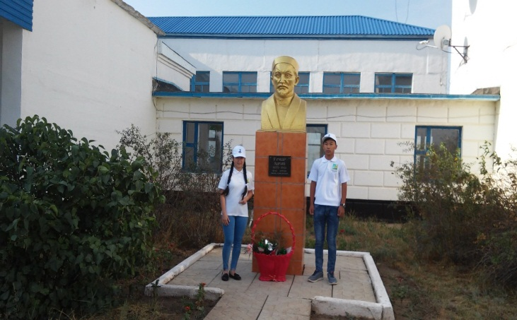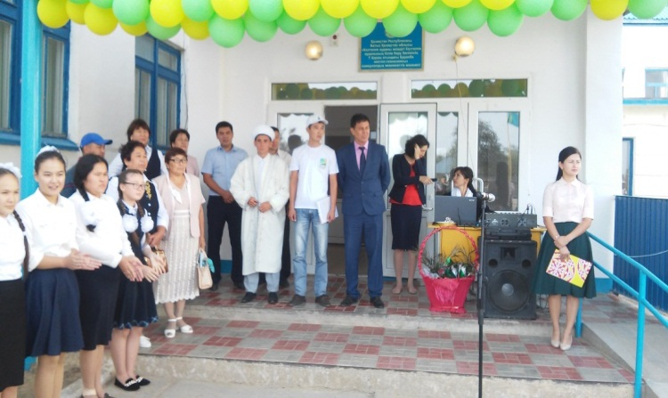

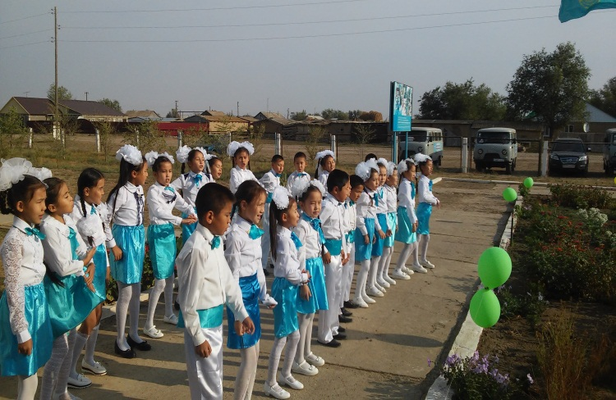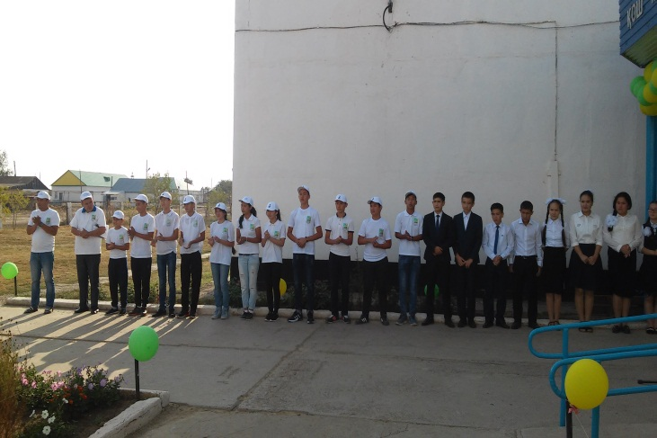

Ашылу салтанаты аяқталған соң экспедиция мүшелерін Р.Жұмағұлов пен Ж.Абдрахманов және ауыл имамы Г.Нұрғалиев Қараоба ауылынан оңтүстікке қарай 12 шақырым жердегі Энгельс елді мекені маңындағы қауымда жерленген Ғұмар Қараштың ұстазы Омар Жазықұлының бейітіне бастап алып барды. 1841 – 1890 жылдар аралығында өмір сүрген Омар бабаны ел жұрт Қалпе деп атаған. Әдебиетші философ Ғұмарды оқытқан Қалпе баба заманында Қараоба жерінде ескіше мектеп ашып бала оқытқан дана адам болған. Бұрын – соңды атын естімеген тарихи тұлға жайлы туристерге Руслан Бекежанұлы көптеген тың мағұлматтар айтып, естілмеген тарихи сырдың бетін ашты. Зират басында ауыл имамы Г.Нұрғалиев жалпы қауымға арнап дауыстап құран оқып, экспедиция мүшелері Омар бабаның басына топырақ салды. Ел ішінде бала оқытқан даналығы мен адамның ауру сырқауын жазған емшілігі мен халыққа кеңінен танымал болған тарихи тұлғаның құндылыққа толы өмір жолы әлі де зерттеуді қажет етеді.

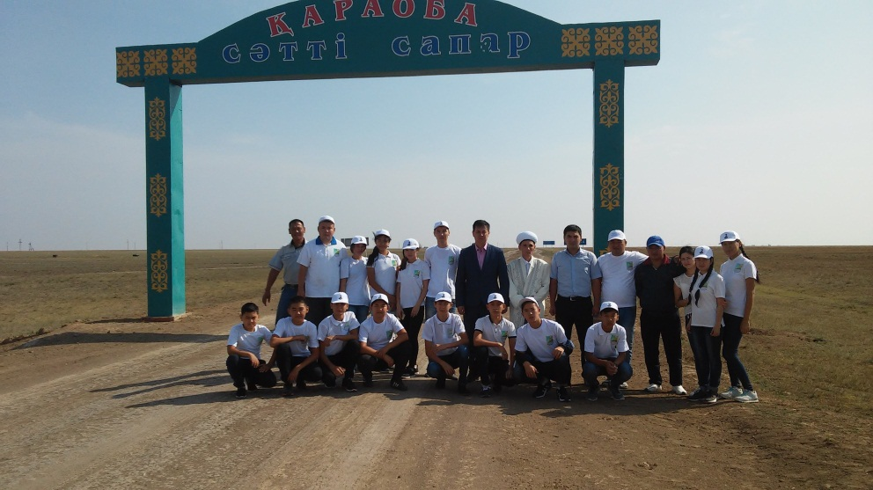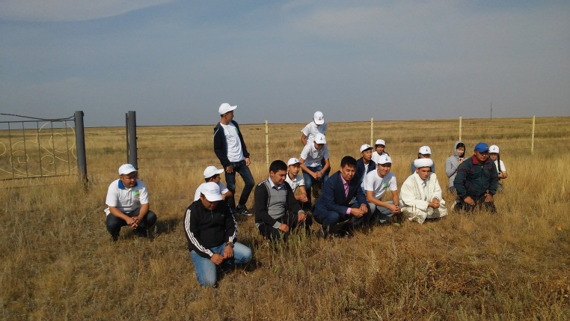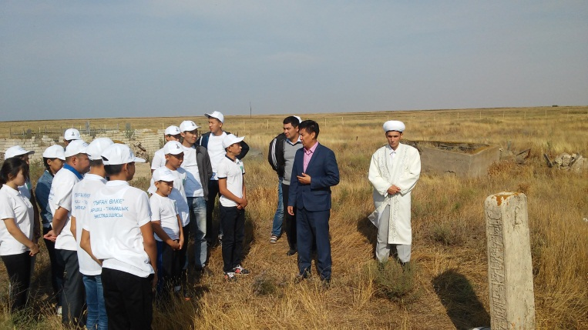

Омар бабамыздың бейітінен Қараоба ауылы бағытына оралған экспедиция мүшелерін ауыл белсенділері сәт сапар Қараоба атты ауыл сыртындағы жол белгінің маңында шығарып салды. Сол сәттен естелік фото.

**Омар бабамыздың (Қалпе) өмірінен деректер**

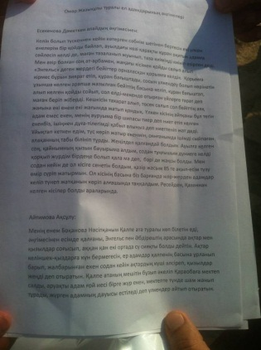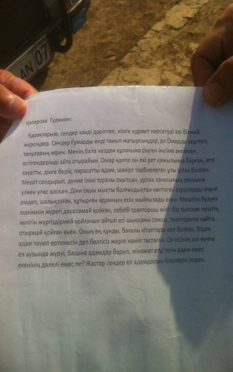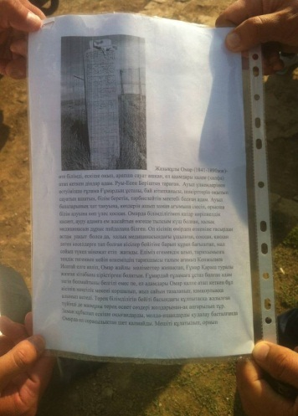

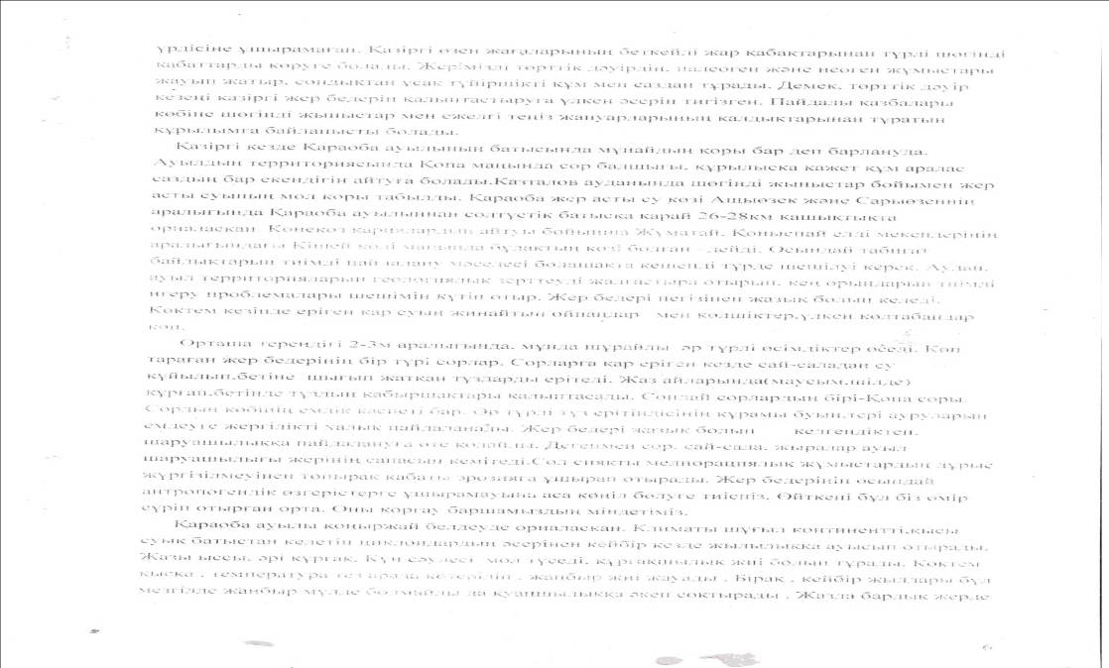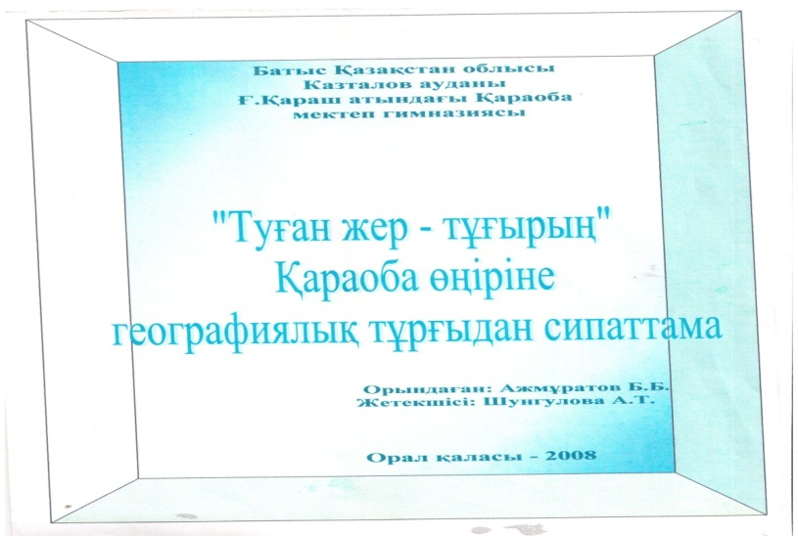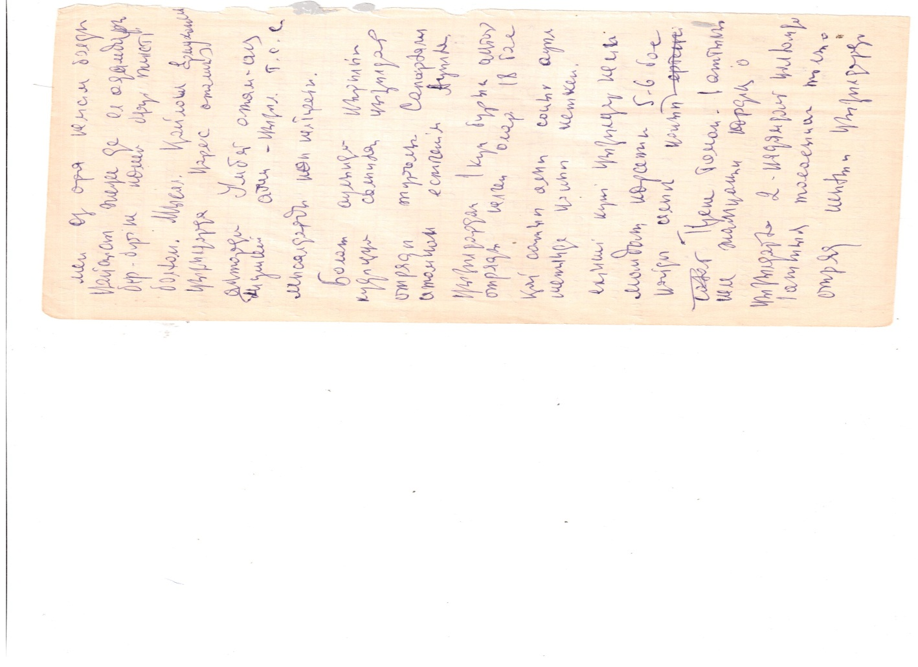

**Қараоба ауылының тарихи деректері.**

**Қошанкөл ауылы:** 2017 жылдың 6 қыркүйек күні күндізгі сағат 13:00 шамасында Қараобадан аттанған экспедиция белсенділері Қошанкөл ауылына келіп аялдады. Тарихи туристік топты Қошанкөл ауылдық округінің әкімі Р.Шарипов бастаған ауыл зиялылары мәдениет үйі алдында күтіп алды. Өткен 2016 жылы Республикада тұңғыш рет ашылған Сәйгүлік атты жылқы музейін аралап танысқан экспедиция құрамы бұдан соң мәдениет үйі фоесінде оздырылған «Өз өлкенді - өзгеден бұрын таны» атты дөңгелек үстел басында ауыл зиялыларымен кездесті. Кездесуді топ модераторы М.Карабалин ашып мақсат міндеттері мен жиналғандарды таныстырп өтті. Экспедиция жетекшісі Н.Жасқалиев алғы сөз сөйлеп, экспедиция мүшелерімен таныстырса ауыл әкімі Р.Шарипов қош келдіңіз айтты. Ғұмар Қараш туралы бейне фильм көрсетіліп, Ғұмар Қараш атындағы Қараоба мектеп – гимназиясының оқушылары Ж.Мақсотова, А.Мардан, А.Талапова Ғұмардың өлеңдерін оқып өмірімен шығармашылығын жиналғандарға кеңінен таныстырып өтті. Ауыл зиялылары М.Халықұлымен М.Бегалиев сөз алып жалпы ауылдарының тыныс тірлігін ауыл атауының шығу тарихын, ауылдың өсіп даму барысын еңбек сіңірген тұлғаларын кеңінен баяндап саяхатшыларға ақ жол тіледі. Сол сәттен естелік фотолар.

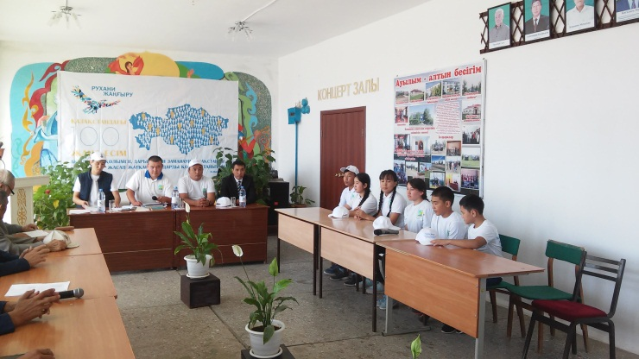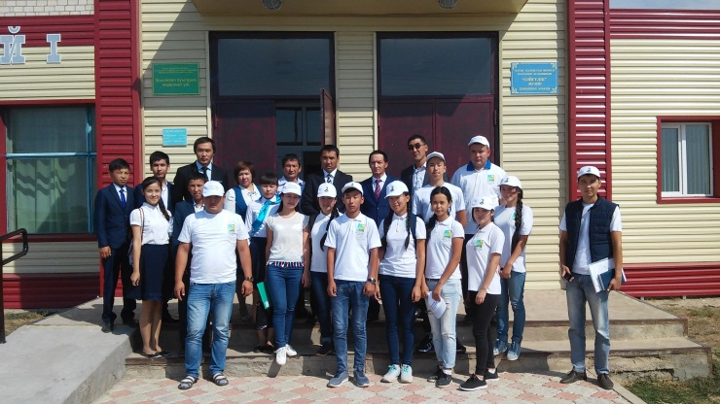

**Қошанкөл –** Казталов ауданындағы ауыл, әкімшілік округ орталығы. Аудан орталығы Казталовка ауылынан солтүстік – батысқа қарай 48 км жерде, Сарыөзеннің сол жағалық бетеге, боз, көкпек өскен сортаңды, бозғылт қоңыр топырақты дала белдемінде орналасқан. Тұрғыны 1,5 мың адам (1999) 1963-97 ж. «Қошанкөл» қой кеңшарының орталығы болды. Оның негізігде 1997 жылдан Қ-дан және округтері Бөгет, Ордабай ауылында «Мерей» ЖШС және 4 шаруа қожалығы құрылған, Орта бастауыш мектептер, мәдениет үйі, кітапхана, емхана, дәрігерлік пункт, дүкен, балабақша, «Алау» туристік демалыс лагері халыққа қызмет көрсетеді. Тұрғындары елді мекендермен автомобль жол арқылы қатынасады.

**Ғали Бегалиев атындағы орта жалпы білім беретін мектебі.** Қошанкөл аулындағы Қазақстан бастауыш мектебі балалар хат танып, сауаттарына көмегін тигізді. 1930 жылдары ашылған бұл бастауыш мектепте көптеген ұзтаздар дәріс берді. Мұрағат деректері бойынша сол кездегі мектеп туралы мынадай мағұлматтар алуға болады:

БҚО,Казталов ауд, Еңбек ауыл советі

Мектептің толық атауы: «Октябрь» бастауыш мектебі.

Бастауыш мектепте дейін 18 км. Жеті жылдық мектепке дейін – 12 км, орта мектепке дейін-55 км.

Қибатолла Адаялиев (1919-2006) 1938 жылы жолдамамен «Қызыл коммуна» мектебіне мұғалім болып жолданады. 1939 жылы әскер қатарына шақырылып, Прибалтика жерінде әскери боршын өтеп жүрген кезінде Ұлы Отан соғысы басталып, елге 1947 жылы келген. «Қызыл Жұлдыз», «Жауынгерлік Қызыл Ту», «Ұлы Отан соғысы» ордендерімен «Жауынгерлік ерлігі үшін» «Германияны жеңгені үшін», «Жапонияны жеңгені үшін» т.б медальдар алған. 1948 жылы Казталов ауданы «Сарақопа» ауылында мұғалім болып келген, 1949-51 жылдары «Беспішен» ауылында , 1952-67 жылдар аралығында «Қызыл Ту» негізгі мектептерінде ұстаздық, директорлық қызметтер атқарған. 1968 жылдан 1984 жылға дейіе Кошанкөл ауылдығы Ғ.Бегалиев.атындағы орта мектепте еңбек етіп, құрметті еңбек демалысына шыұұан. Қазақ ССР халық ағарту ісінің озық қызметкері» Қибатолла Адаялиұлының шәкірттері Мәдениет қайраткері Қатимолла Бердіғалиев, қоғам қайраткері Амангелді Таспихов, химия ғылымының докторы Бағдат Селеноваларды мақтанышпен айтуға болады.

**Ордабай ауылы –** Казталов ауданы, Қошанкөл округіне қарасты 7 шақырым жерде орналасқан. Ордабай ауылындағы мектептердің тарихына шолу жасайтын болсақ: (мектептің паспорты бойынша) Мектептің толық аты: жеті жылдық Көсем мектебі. Село аты (наз. Сельского) Еңбекский (Энбекского) ауданы Казталовка болысы мекен – жайы Ордабай жеті жылдық Көсем мектебі. Салынған жылы 1932 жылы мектепте дәріс қазақ тілінде, қазақ ұлты оқыған. Бұл мектепке Қошанкөлден, колхоз Молотовтан (қазіргі мереке, 15 км), Қазақстаннан 12 км Жігерден (қазіргі Бөгет) 35 км келіп оқушылар оқып, білім алған.

Құтқожин Ихсан Құтқожаұлы 1930 жылы дүниеге келген 1936-1939 жылдары орыс Таловка бастауыш мектебінде 1939-43 жылдары Березин мектебін оқып бітірген . Педагогикалық жоғары білімі бар, мамандағы орта мектептің тарих мұғалімі . Ауыл шаруашылық саласының орта маманы. 1949-54 жылдары Казталовка ауданында педегогикалық жұмыста болған. Мектеп мұғалім, Районо-да инспектор, Микоян атындағы жеті жылдық мектебіде директор болған. 1954-67 жылдарда Казталовка ауданында партия комитетінде жұмыста болған. 1967-91 жылдары Казталов ауданы халықтық комитетінің өкілі, 1991-94 жылдары Казталовка ауданы советінің жауапты хатшы. 1995- 2002 жылдары аудан кеңесінің төрағасы. Микоян жеті жылдық мектебінде 1949-52 жылдары мұғалім , директор болып қызмет атқардым. Мектепте жүзге тарта оқушылар білім алды. Білім сапасы жағынан жақсы көрсеткіш көрсетіп отырдық деп есіне алады ұстаз.

**Алау жазғы демалыс лагері -** Қошанкөлден аттанған экспедиция күндізгі сағат 16:00 шамасында Көктерек тоғайы маңында орналасқан Алау жазғы демалыс лагері базасына келіп орналасты. Оқушыларға лагер асханасында жетекшілер тағам дайындап ас дайын болған соң оқушылар тамақтарын ішті. Бұдан кейін лагер базасына жиналған оқушалармен ұстаздар аудан жастары аудан әкімі А.А.Шыныбековпен өтетін бей ресми кездесуге дайындалды. Кешкісін өткен басқосуға аудан әкімі А.Шыныбеков аудандық маслихат хатшысы Е.Ғазизов аудандық ішкі саясат бөлімінің басшысы С.Жангереева және облыстық Жас Отан жастар қанатының атқарушы хатшысы Н.Жолдасқалиев қатысты. Еркін алаңда өткен Форумда бір қатар аудан жастары аудан әкіміне сауалдарын жолдап қойылған сауалдарға Абат Абайұлымен Нұрғали Қаршығаұлы жан – жақты мысалдар негізінде жауап берді. Кешкісін лагер маңында от алауы жағылып сол жерде экспедиция құрамындағы бард әншілер Ә.Хойшина, Б.Сәрсеков, А.Абаев өз шығармашылықтарынан гитарамен ән шырқады. Сол сәттен естелік фотолар.

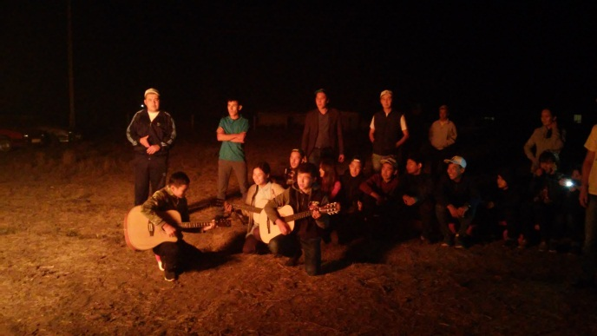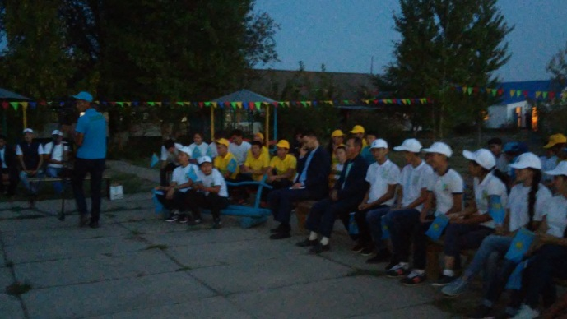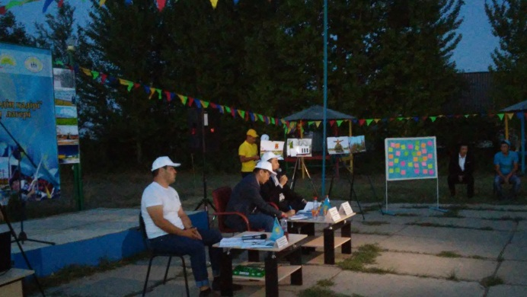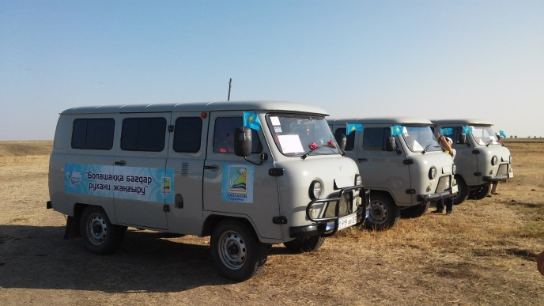

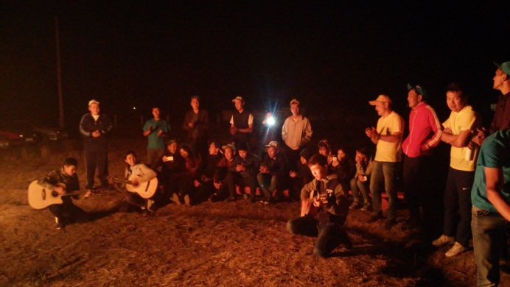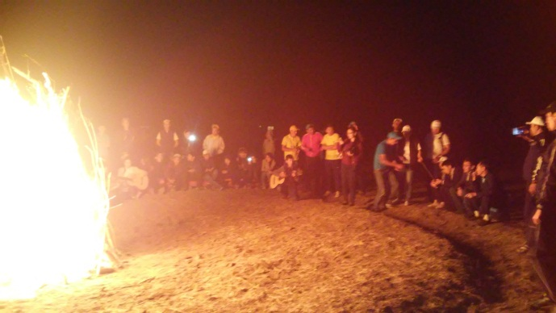

**Нұрсай ауылы -**Таңғы сағат 06:00-де ұйқыдан оянған экспедиция мүшелері 07:00-де жолға шықты. Алау лагерінен бастап экспедицияға ауданымыздың он ауылдық округінің жастармен жұмыс жөніндегі кеңесші мамандары аудандық Жастар ресурстық орталығының басшысы Р.Нүрекешов аудандық Ауыл айнасы газетінің меңшікті тілшісі Ж.Асқарқызы бірге ілесіп шықты. Таңғы 08:30 шамасында Нұрсай ауылына жеткен экспедиция мүшелерін Тереңкөл ауылдық округінің әкімі Е.Галимов пен мектеп директоры А.Галимов орта мектеп алдында күтіп алды.Екінші қабаттағы мектеп мәжіліс залына көтерілген саяхатшылар «Өз өлкенді - өзгеден бұрын таны» атты дөңгелек үстел басында бас қосты. Экспедиция модераторы М.Карабалин жол сапардың жай - жапсарын айтып өткен соң сөз кезегі ауыл әкімі Е.Галимовке ұсынылды. Ауылға қош келдіңіз айтқан ауыл басшысы саяхатшылар жұмысына сәттілік тіледі. Ғұмар Қараш атындағы мектеп – гимназия оқушылары ақын өлеңдерін оқып өмірімен шығармашылығынан бейне көрсетілім көрсетті. Кездесуде ауылдық ардагерлер кеңесінің төрағасы Е.Шоқанов сөз алып, экспедицияға табыс тіледі. Өз кезегінде еңбек ардагері 1964 жылы құрылған бұрыңғы Тереңкөл қой совхозының өсіп даму тарихына қысқаша тоқталып өтті. Дөңгелек үстел басында аудан жастары атынан Ақпәтер ауылдық округінің жастар мен жұмыс жөніндегі кеңесші маманы Қ.Мұқатаев сөз алып, жоба аясындағы өз ойын ортаға салып, сөз сөйледі. Сол кезден естелік фотолар.

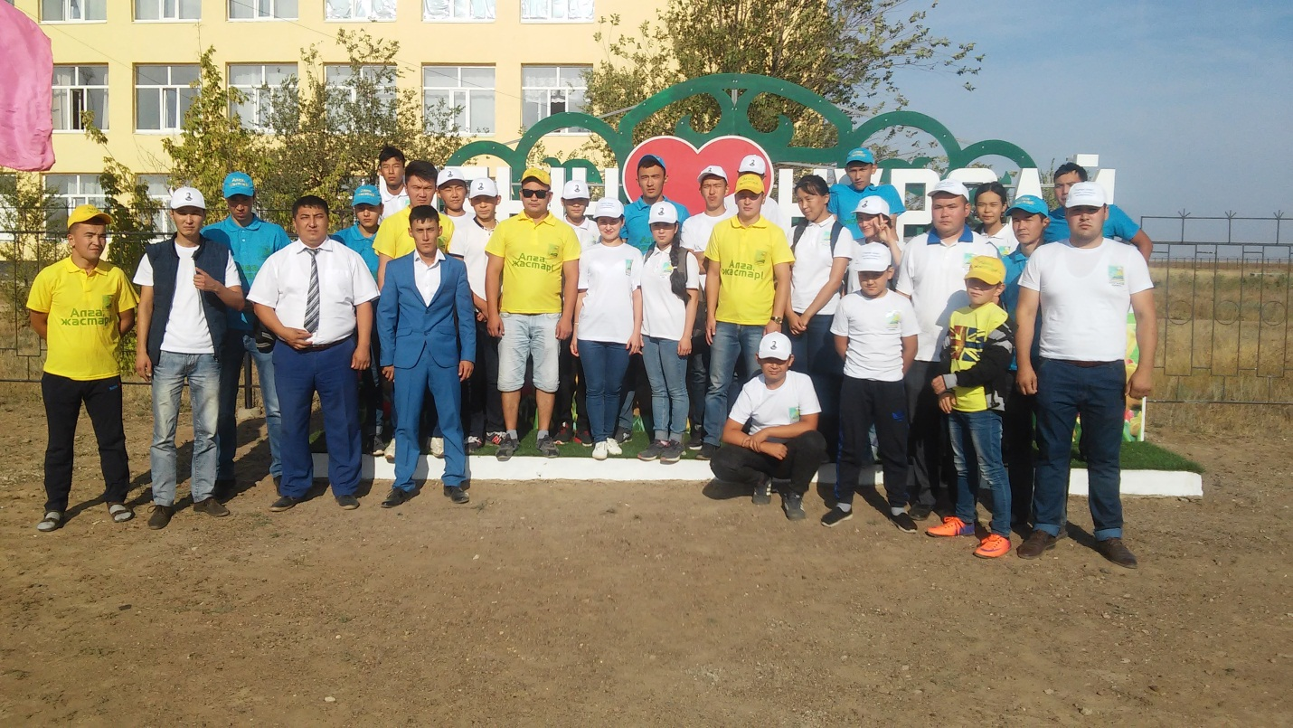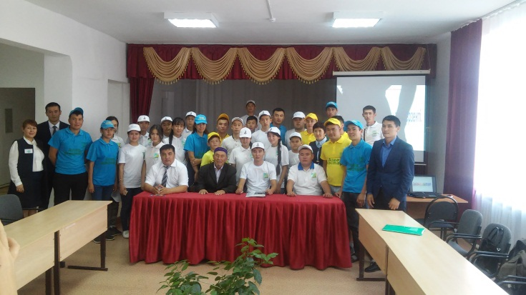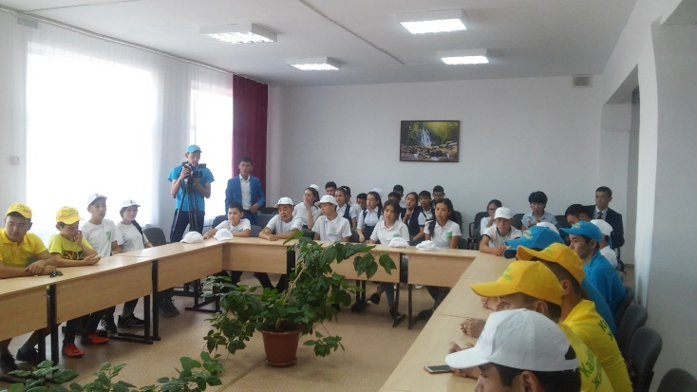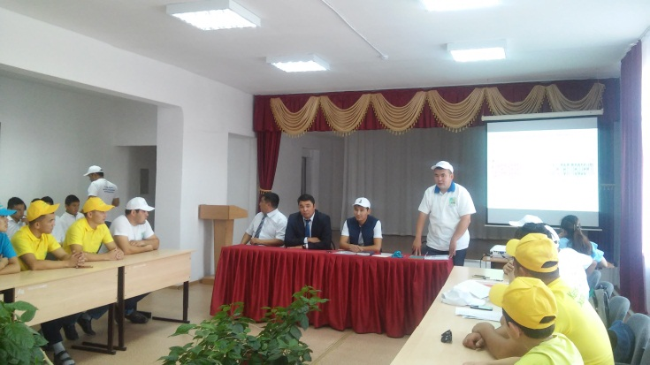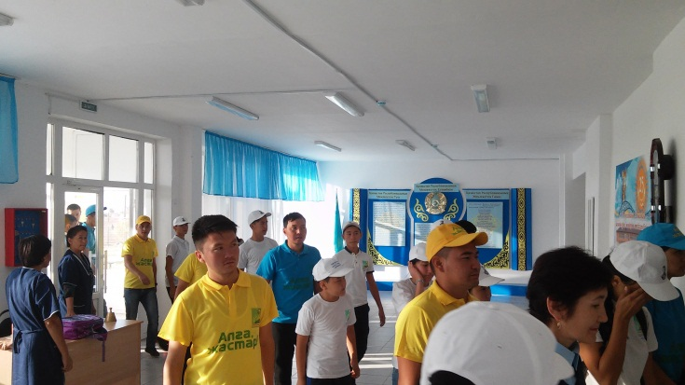

**Тереңкөл –** Казталов ауданындағы ауыл, әкімшілік округ орталығы. Аудан орталығы Казталов ауыдынан оңтүстік – батысқа қарай 32 км жерде, көкпек, жусан, бетеге, боз жусан өскен бозғылт-қоңыр, қоңыр топрақты шөлейт белдемінде орналасқан. Тұрғыны 0,9 мың (1999). 1963-97ж. «Тереңкөл» қой қеңшарының орталығы болған. Оның негізгі Тереңкөлде және округке қарайтын Беспішен, Мереке ауылдарында серіктестік пен 21 шаруа қожалығы құрылған. Оларда 1 орта , 2 бастауыш мектеп, мәдениет үйі, клуб, 2 кітапхана, дәрігерлік амбулатория және 2 фельдшерлік пункт бар. Тұрғындары елді мекендер мен автомобиль жолы арқылы қатынасады.

**Тереңкөл орта жалпы білім беретін мектебі –** Мұрағат деректері бойынша оқу – ағарту істері өңірде 1918 жылдан басталады. Мешеркөл мен Тереңкөлде жаңа мектеп жұмысы басталады.Мектептерде мұғалімдер жетіспеген. Жалпыға міндетті оқу жүйесі енгізіліп, балалардың бәрі оқуға тартылды. Тереңкөл бастауыш мектебі 1928 жылы ашылған. Орталығы Беспішен ауылдық сельсоветі, «Жаңа талап» колхозына қараған. Мектеп саман кірпіштен салынған, аумағы 367,5м.2 Осы мектепке Тереңкөл, Нұрсай, Итқара, Саралжын, Байкөл, Қыркөл елді мекендердегі балалар келіп білім алған. Сол 1928 жылы Хамзин, Ергалиева сынды мұғалімдер білім шуағын шаша білген аяулы жандар еді. Мұрағат деректері бойынша 27 оқушы білім алған. 1941-42 жылдары Тереңкөл бастауыш мектебінде Қожанов меңгерушісі, Мұқатов мұғалім болған. Мұрағат құжаттары бойынша Тереңкөл мектебінде 1946 – 47 оқу жылында 27 оқушы білім алған. 1947 жылы мектеп паспортталған. 1947-48 оқу жылында 39 оқушы білім алған. 1 сыныпта 17, 2 сыныпта 8 оқушы, 3 сыныпта 7 оқушы, 4 сыныпта 7 оқушы оқыған. Осы оқу жылында Хаусова Жамиға, Құсайынова Уасилла мұғалімдік қызмет атқарған екен. Оқушылар жалпы бастауыш білім алып, тәрбиелік тағылымдарын алған. 1951-52м оқу жылында Тереңкөл бастауыш мектебінің мекгерушісі болып Мажитов тағайындалған. Аудандық білім беру бөлімі деректеріне сүйінсек, «Шала сауаттыларды» сауаттандыру үшін 1957 жылдан бастап Г.Хитарова, Жардемғалиева, Е.Көшеғалиев, т.б ұстаздар ауыл адамдарының сауаттандыруға жұмылдырылған. 1965 жылы 22 сәуірде өз алдына бөлек совхоз құрылуына байланысты бұрынғы Казталов ауылдық кенесі құрамынан бөліп, Тереңкөл ауылдық кеңесін құру жөнінде шешім қабылданды. Осыған байланысты Тереңкөл саовхозының орталығы Нұрсай селосынан Тереңкөл ауылдық кеңесі құрылған. Қеңес қамтуында 1 орта, 2 бастауыш мектеп қызмет істеп келген. 1964 жылы Тереңкөл бастауыш мектебі болып құрылды. 1965-66 оқу жылы Тереңкөл 8 жылдық мектебінде Нарынбетов Насыр мектеп директоры, Арыстанова Мағзия оқу – ісі меңгерушісі. 1967 жылы Иереңкөл 8 жылдық мектебінде Сармалаев Ниетқали директор, Нарынбетов Насыр директорліктен түскен Нарымбетов Насыр оқу – ісі меңгерушісі болған. Осы кезде 15 мұғалім жұмыс жасаған. 1969-70 жылдары Тереңкөл орта мектебінде 276 оқушы болды. 1976-77 оқу жылынның ақпан айында Мұқанов Тарих мектеп директорлығына тағайындалды.

**Мереке жалпы білім беретін бастауыш мектебі –** 1931 жылы Молотов атындағы (қазіргі Сазанды, Мереке) мектебі ашылып, Арал, Қоңыр, Қоныс жерлерінен оқушылар оқыған.

1953-54 жылдары Молотов (Мереке, Сазанды) мектебінде Е.Көшеғалиев меңгерушісі болып, жас ұрпаққа тәрбие беруденгі игі істерді атқарған. Осы мектепте 1 меңгеруші, 1 кіші қызметкер, 1 мұғалім болған. Молотовта барлығы 32 оқушы, 22 сынып комплектісі болған.

**Күйгенкөл ауылы** 2017 жылдың 7 қыркүйек күні күндізгі сағат 11:00 шамасында Нұрсай ауылынан жолға шыққан топ Жәнібек ауданын бетке алды. Аталмыш ауданның біздің ауданмен шекаралас орналасқан Күйгенкөл ауылына аялдаған экспедиция мүшелерін ауылдағы Ө.Сахыпов атындағы орта жалпы білім беретін мектебінің ауласының сыртынан мектеп директорының тәрбие жұмыстары жөніндегі орынбасары Л.Хасайынова мен қосымша білім беру педагогі Н.Темірғалиев күтіп алды. Мектептің кіре берісінен қазақы дәстүр бойынша таба нан ұсынды. **«Өз өлкенді – өзгеден бұрын таны»** атты дөңгелек үстел басында экспедиция басшысы Н.Жасқалиев топ құрамы мен мақсат міндеті мен таныстырды. Ғұмар Қараш мектебінің оқушылары Ж.Мақсотова, А.Мардан, А.Талапова Ғұмардың өмірімен шығармашылығын таныстырып өлеңдерін оқыды. Мектеп директорының тәрбие ісі – жөніндегі орынбасары Л.С. Хасайынова сөз алып алдымен қош келдіңіз айтып, экспедиция сапарына табыс тіледі. Дөңгелек үстел барысында Ғ.Молдашев атындағы орта жалпы білім беретін мектебінің 10 сынып оқушысы Д.Бақтығалиева мен Казталов орта жалпы білім беретін мектебінің 9 сынып оқушысы Ә.Хойшина сөз алып өз әсерлерімен бөлісті. Мектеп алаңында экспедиция мүшелері дауылпаз ақын Т.Жароковқа арнап тұрғызылған ескерткіштің алдында естелікке фотоға түсті.

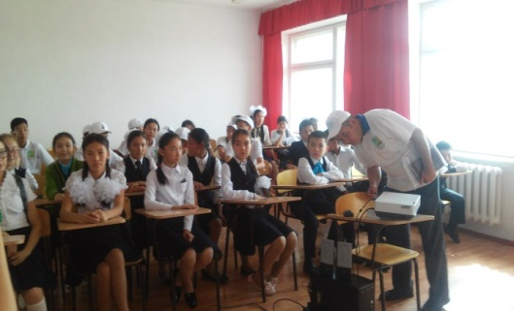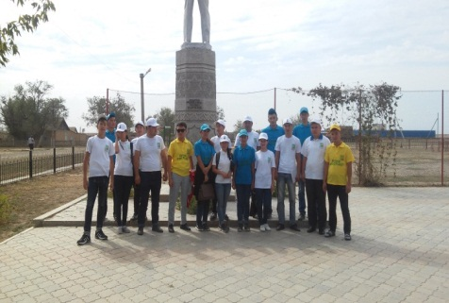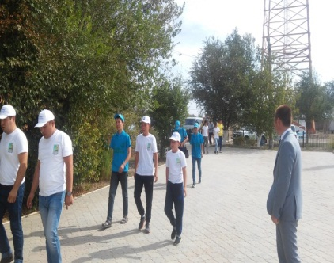

**Жәнібек ауданы Күйгінкөл ауылдық округі**

**Жәнібек ауданы Күйгінкөл ауылы**

**Күйгінкөл ауылдық округінің жер схемасы**

**Географиясы мен топонимиясы.**

**Күйгенкөл** - Жәнібек ауданындағы ауыл, әкімшілік округ орталығы.Аудан орталығы- Жәнібек ауылынан шығысқа қарай 72 км. жерде, өзімен аттас көлдің жағалауында, ақ жусан, еркекшөп, көкпек, қаражусан өскен бозғылт- қоныр, сортаңдау қоныр топырақты қуан шөлейт белдемеде орналасқан. Тұрғыны 0,88 мың адам (2004), іргесі 1963 жылы Т.Жароков атында қой өсіру кеңшарын ұйымдастыруға байланысты қаланды. Ауыл 1993 жылға дейін Ворошилов деп аталған.

**Күмәнді Долана**- раушангүл тұқымдасына жататын бұта немесе ағаш. Биіктігі 3м. Бұтағы қызғылт-қоңырқай, жас шыбығы бедерлі. Тікеннің ұз. 0,5-1,5 см. Жапырағы жалпақ, жұмыртқа тәріздес. Сағағының ұз. 1-3 см.Гүлінің диам. 1,5 см. Жемісі шар тәрізді немесе қысқа эллирс тәрізді. Жемісінің диам. 11-14 мм. Жайық ө.  Аңғарынан Барановка кенті, Нарын құмына дейін тараған. Тұқымы және тамырымен көбейеді. Мамырда гүлдеп,құркүйекте жеміс береді. Қазақстанның «Қызыл кітабына» енгізілген.  
**Күйгенкөл-қыстау**. Жасқайрат ауылының солтүстік-шығысында 14 км. жерде. Жәнібек ауданында. Ащыөзек өзен аңғарында. Маңында Қызылоба, Бесқашар, Ғайса, Бақа қыстаулары орналасқан. Сұрғылт қоныр, сортаң топырақ жамылғысында жусан, бетеге аралас астық тұқымдас өсімдіктер өседі. Мал жайылымына пайдаланылады.

**Күйгенкөл ауылының тарихы**

Күйгенкөл ауылы тарихының жарқын беттерінің бірі –ауылдың 1955 жылы миллионер колхоз деп танылуы болды.Колхоз төрағасы Өтепқали Сақыпов еңбектегі ерлігі үшін  екі рет «Еңбек қызыл Ту» орденімен марапатталып, ХІХ сьезде делегат болды. Күйгенкөл совхоз болып 1963 жылы қайта құрылды. 1993 жылға дейін Ворошилов ауылы деп аталды. Күйгенкөл ауылдық округінің құрамына 1994 жылы 4 сәуірде Жасқайрат,Көлтабан,Өнеге кірді. Орталығы-Жасқайрат ауылы .Қой өсіру шаруашылығымен айналысқан Күйгенкөл ауылы жерлес ақын Т.Жароковтың есімімен аталды. Қазір онда 46 шаруа қожалығы жұмыс істейді. Ауылдық округте Ө.Сақыпов атындағы орта мектеп, бастауыш мектептер, Мәдениет үйі, дәрігерлік емхана мен фельдшерлік-акушерлік пункт бар.

**Күйгенкөл ауылдық  кітапханасының тарихы**

Күйгенкөл ауылдық кеңесі ХІХ партия сьезі атындағы колхозда 1954 жылы «Қызыл отау» деген атпен құрылды. Сол жылдардан бастап кітапхана көпшіліктің сүйікті орнына айналып, қоғамдық өмірге белсене қатысып, рухани қазыналар ордасы бола білді. 600-дей кітап қорымен ашылған кітап қоры бүгінде 19 мың данаға жетіп ауыл тұрғындарының рухани дәрежесін көтеруде қызмет көрсетуде  
1954 жылдан 1959 жылға дейін Күйгенкөл ауыл советі ХІХ партия сьезі атындағы колхозда «Қызыл отау» меңгерушісі болып  Рысқалиев Асан жұмыс істеді.   
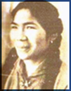1968 жылдан 1976 жылдары совхоздың кітапханасында кітапханашы болып Жұматова Табила жұмыс істеген. Ол істеген жылдары кітап қоры 6000 данаға жетіп, оқырман саны 300, кітап берілімі - 3000 данадай болды.   
1971 жылы «Ең үздік кітапханашы» атағын алды. Ұлы Жеңістің 30 жылдығына «Ер есімі, ел есінде» стенд шығарып , осы көрме үшін  облыстық мәдениет бөлімінен мақтау қағазымен марапатталған. Облыстық әйелдер сьезіне бірнеше рет қатысып,  1974 жылы  кітапхана  облыстан «Үздік кітапхана» атағына иеленді   
1976 жылы Күйгенкөл ауылдық кітапханасына 6000-ға жуық кітап қорымен Губашева Тойған қабылдап алғанда, 300 оқырман есепте тұрған. Тойған  өз ісінің шебері, білікті маман ретінде бірнеше мәрте облыстық мәдениет  бөлімінің  аудандық мәдениет және тілдерді дамыту бөлімінен мақтау қағаздарымен марапатталған. 2006 жылы облыстық Ж.Молдағалиев кітапханасынан «Мамандығын  мәртебелі еткендер» 2-ші шығарылымына енді. 2009 жылдан зейнеткер жасында.

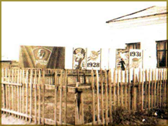**1972 жылғы кітапхананың сыртқы көрінісі.**

60 жылдар шамасында Қазақ Совет әдебиетінің  Орал  облысындағы апталығы кезінде Ғабит Мүсірепов, Хамза Есенжанов, Қуандық Шаңғытбаев, Ғафу Қайырбеков,  Сағи Жиенбаев бастаған ақын жазушылар тобы Жәнібек ауданында  болып, Күйгенкөл аулының кітапханасында оқырмандармен кездесті.

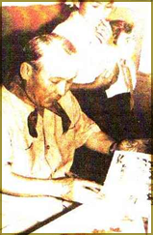

**1960 жылы Ғ.Мүсірепов Күйгенкөл ауыл тұрғындары арасында қолтаңба беруде.**

1978 жылы ақын Т.Жароковтың 70 жасқа толуына байланысты ақынның жанұясы мен ақындар Жұбан Молдағалиев пен Хамит Ерғалиевтер  ауылда үлкен шарада  оқырмандар кездесулері ұйымдастырылды.   
1981-82 жылдары көрнекті жазушы Тахауи Ахтанов пен  жерлес ақынымыз Ақұштап Бақтыгереевалар болып ақын ескерткішіне тағзым етіп ауыл тұрғындарымен кездесті.  
Ақын Жұбан Молдағалиев ауыл кітапханасында болып кітапхана меңгерушісі  Губашева Тойған апайға «Кітап жаршысы бола бергейсін» деп тілек қалдырып, кітапханаға 3 томдық жинағын /өлеңдер/ тарту еткен.  
1988 жылы  ақын Т.Жароковтың 80 жасқа толуын ауыл жұртшылығы ақынның жанұясымен және ақын Сағынғали Сейітов пен жазушы  Әкім Таразының қатысуымен атап өтті. Осы кеште «Ақын, азамат, патриот» стендісі шығарылып, «Халқы  сүйген қаламгер» атты кітап көрме, альбомдар шығарылды.

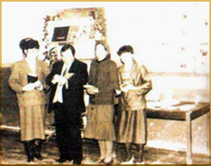**1988 жылы Ә.Таразидің ауыл кітапхнасында қолтаңба қалдыру сәтінен.**

1998 жылы ақын Т.Жароковтың 90 жылдығына арналған кездесу өтті. Оған ақын Айтқали Нәріков филология ғылымының кандидаты ғалым  Серікқали Шарабасовтар  қатысты.  Баяндамалар оқылып, Т.Жароков поэзиясы тұжырымдалды. Кездесуде облыс ақыны Мұтиғолла Ғаниев, талапкер ақын Нұрлан Сәдіровтер жүрек жарды  жырларын оқыды.   
Күйгенкөл ауылына өнертанушы ғалым, профессор, күйші Айтжан Тоқтағанов, жерлес ақын Қайрат Жұмағалиевтер келіп, Т.Жароков ескерткішінің жанында оқырмандармен кездесіп қолтаңбасын қалдырды.

2003-2005 жылы «Ауыл жылы» жариялануына байланысты ауылдық  кітапханада  «Ауылым-асыл қазынам» көлемді көрме жасақталып, ауыл оқырмандары арасында ауылға арнап шығарған өлеңдерінен «Ауылым-арналады саған өлең жырым» атты сайыс өткізілді. «Ауылым атамекенім» атты альбом жасақталып, оған ауылдың өткені мен бүгінгі  кезеңдерінің суреттері жинақталып ауыл тарихы жазылды. Кітапханада осындай мәдени көпшілік жұмыстардың өтуіне байланысты оқырман саны 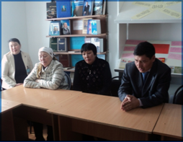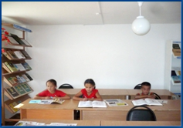780-ге, кітап берілімі - 25000 данаға жетті. Кітапхананың осындай дәрежеге жетуіне аудандық орталықтандырылған кітапхана мамандарының әдістемелік көмектері  мен әдістемелік құралдары көптеп қолданылды.         
2007 жыл 26 желтоқсанда Күйгенкөл ауылдық кітапханасы   «Модельді ауыл кітапханасы» статусын алды.

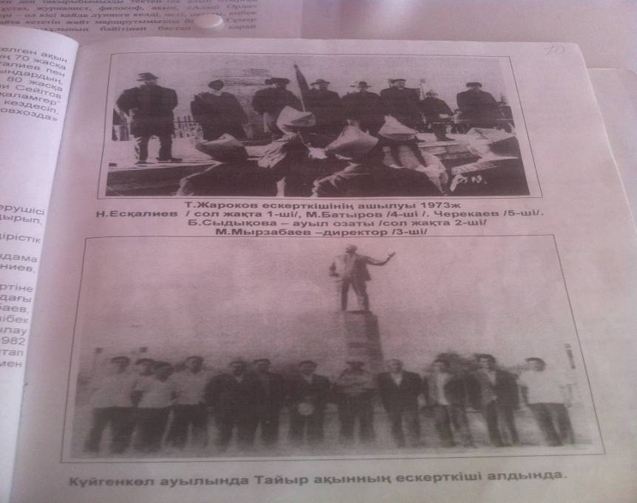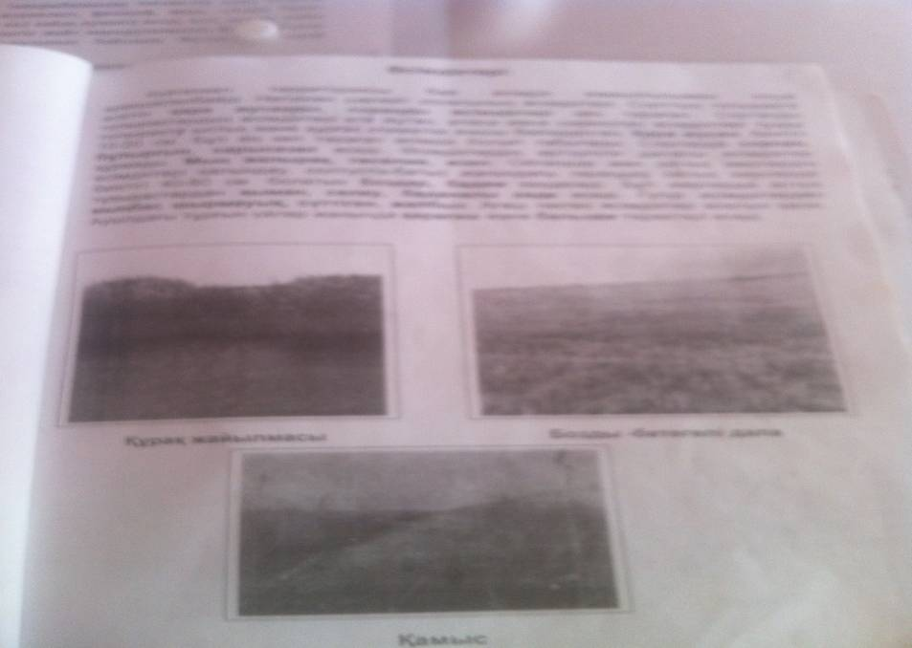

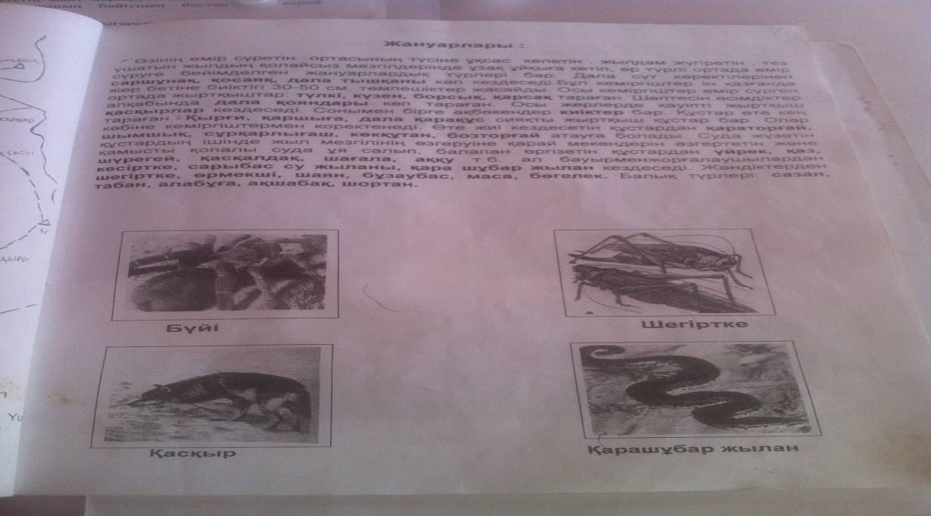

**Жәнібек ауылы-**Күндізгі сағат 13:30 шамасында Күйгенкөл ауылынан аттанған топ Жәнібек аудан орталығын бетке алды. 60 шақырым жерде орналасқан Жәнібек кентіне 14:30 шамасында жеттік. Жәнібек жол белгісінің маңынан Казталовтық делегацияны Жәнібек аудандық білім беру бөлімінің басшысы М.Аққалиев, аудандық балалар жасөспірімдер туризмі және экология орталығының директоры Т.Сәрсенбай және бір топ аталмыш мекеменің қызметкерлері қазақы салт-дәстүр бойынша айран мен бауырсақ ұсынып қарсылап алды. Сол сәттен естелік суреттер:

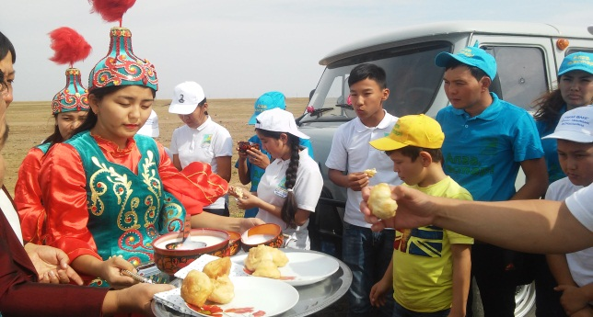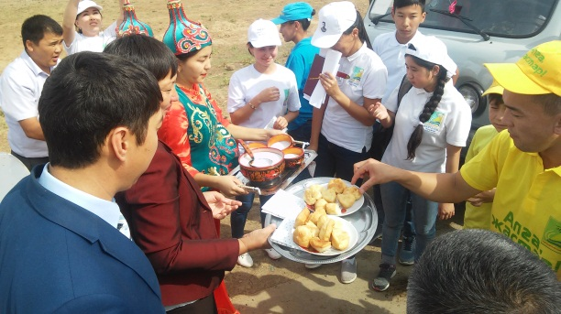

Аудан орталығындағы Дәмилә мейрамханасынан түстік тамақтарын ішкен экспедиция мүшелері аудан орталығының көрікті жерлерін аралап танысып шықты. Сапар барысында М.Ықсанов атындағы колледж бен оның ауласындағы қоғам қайраткері Мұстахым Біләлұлына арнап тұрғызылған ескерткішті және оқу орны ішіндегі М.Ықсанов атындағы сыныпты тамашалады сол сәттен фотолар.

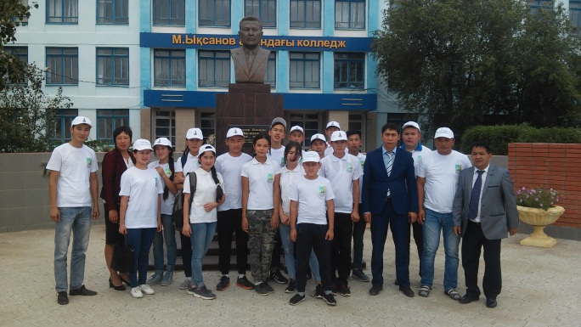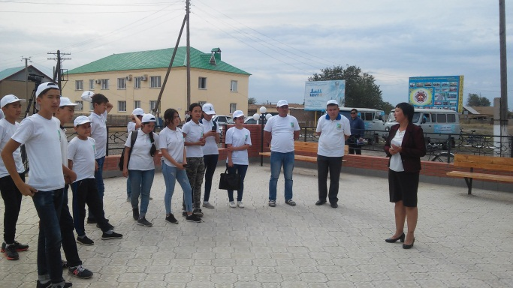

Осы жерде Казталовтық саяхатшылар тобына Жәнібек аудандық «Шұғыла» газетінің редакторы А.Қ.Батырхановпен аталмыш газеттің меңшікті тілшісі өлкетанушы М.Ғ.Фазылова қосылды. Аудан орталығындағы кеңес одағының батыры М.Маметова ескерткішіне және Ұлы Отан соғысынан оралмаған 2343 Жәнібектік боздақтарға арнап 2010 жылы тұрғызылған ескерткішке бас сұқты. Жалпы Жәнібек ауданынан әскерге 3602 сарбаз алынған болса соның жоғарғы жолдарда көрсетілген цифрі деңгейіндегі жауынгерлер майдан даласында қайтыс болған.

Ғұмар Қараш бабамызға арнап тұрғызылған ескерткіш тақтасына А.Оразбаева атындағы орта жалпы білім беретін мектебінің 9 сынып оқушысы Б.Сарсеков пен Ғ.Молдашев атындағы орта жалпы білім беретін мектебінің 10 сынып оқушысы Д.Бақтығалиева гүл шоқтарын қойды. Себебі экспедиция Ғұмар Қараш жолымен жүріп келеді. Философ бабамызды Жәнібек ауданы жұртшылығыда бүгінгі заман талабына сай зерттеп насихаттауды дұрыс жолға қойған. Мұнан кейін Т.Жароков атындағы орта жалпы білім беретін мектебі мұражайымен аудандық тарихи өлкетану мұражайын аралап танысты. №1 Жәнібек орта жалпы білім беретін мектебінің мұражайын көрген экспедиция сол мектептің мәжіліс залында өткізілген «Өз өлкенді - өзгеден бұрын таны» атты дөңгелек үстел басында бас қосты. Экспедиция модераторы Ғұмар Қараш ізімен Жәнібек ауданына жеткен зерттеушілердің алға қойған мақсатын түсіндіріп өткен соң экспедиция жетекшісі Н.Жаскалиев экспедиция құрамымен таныстырып өтті. Жәнібектік өлкетанушылар А.Батырханов пен М.Фазылова біраз тарихи сырдың бетін ашты. Жәнібектік өлкетанушы журналист ағамыз А.Батырханов Ғ.Қараш бабамызды жас ұрпаққа таныту желісін кеңейте түсу мақсатында аудан әкімдіктерінің сайттарына бабаның шығармашылығынан әңгімелері мен өлеңдерін көбірек жазып отыру ісі жолға қойылса, алдағы 2018 жылғы 2 ақпан күні жеңіс пен аяқталғанына 75 жыл толатын Сталинград шайқасының мерей тойына орай Жәнібек, Бөкей Ордасы, Казталов аудандары бірлесіп ғылыми-практикалық конференция өткізсек деген ұсынысын алға тартты. Сол жерде Ахмедияр аға соғыс даласында тұтқынға түскен М.Бисенов, С.Нұғманов, А.Баймұхамбетов, М.Ахметов, Н.Кубашев, Д.Мырзағалиев, Қ.Имағамбетов, Д.Мырзалиевтердің және соғыс даласында ерлікпен қаза тапқан И.Сейтқалиев, О.Сәриев, Т.Жұмашевтардың Ресей Федерациясы Қорғаныс Министірлігінің ресми сайтынан алынған құжаттарын модератор М.Карабалинге салтанатты жағдайда табыс етті.Меңдігүл Ғарифоллақызы Ғұмар Қараш жайлы бір қатар тың тарихи мәліметтің бетін ашып, экспедиция мүшелеріне әсіресе оқушыларға өмірлік сабақ болатын дүниелерді баяндады. Қос өлкетанушының шығармашылықтарынан құжаттай деректер:

**А. Қ. Батырхановтың шығармашылығынан:**

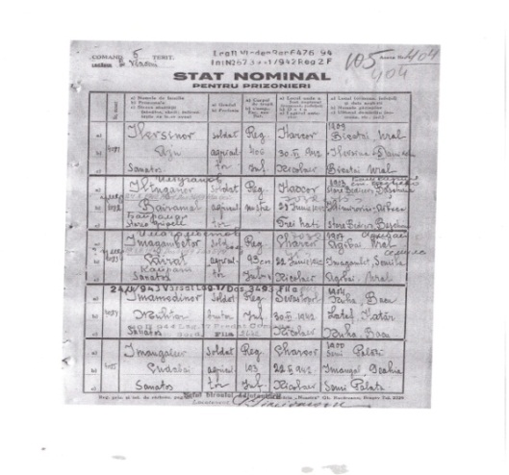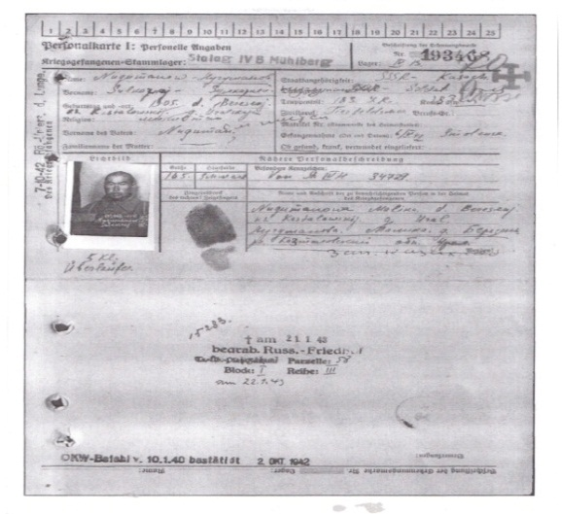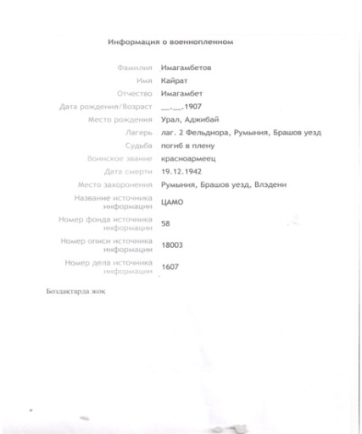

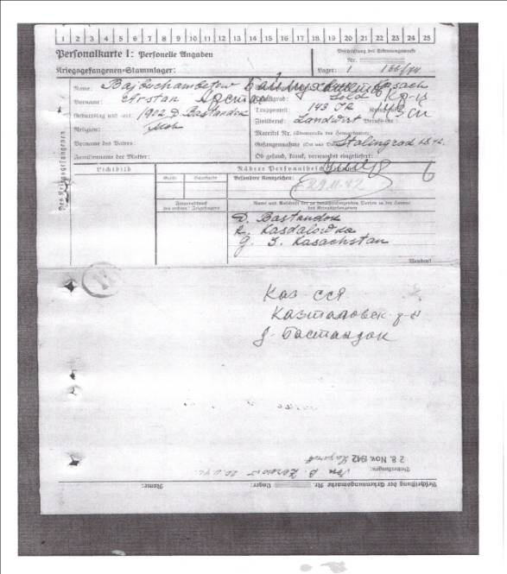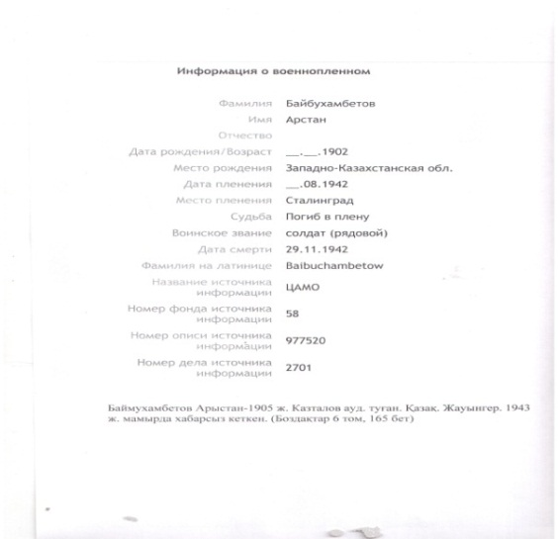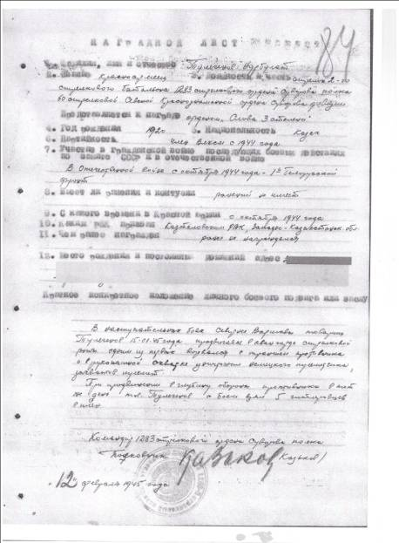

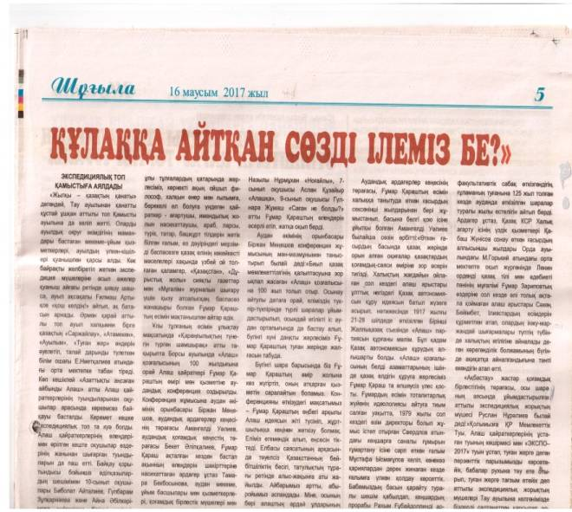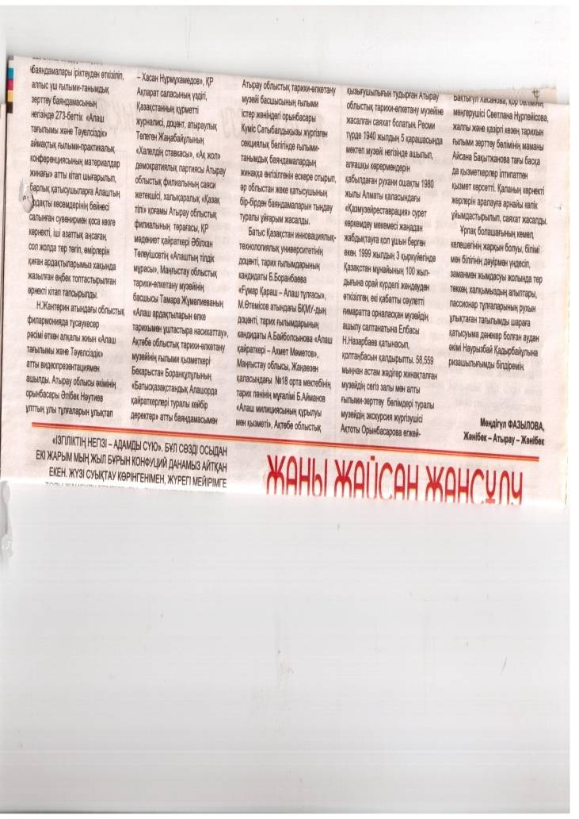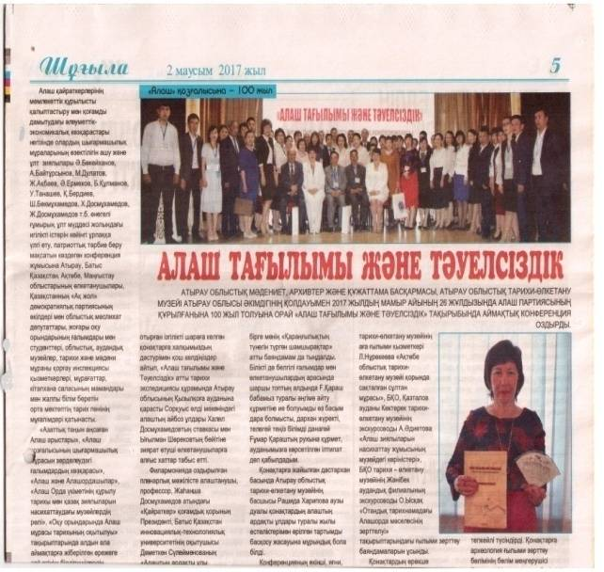 **М. Ғ. Фазылованың шығармашылығынан:**

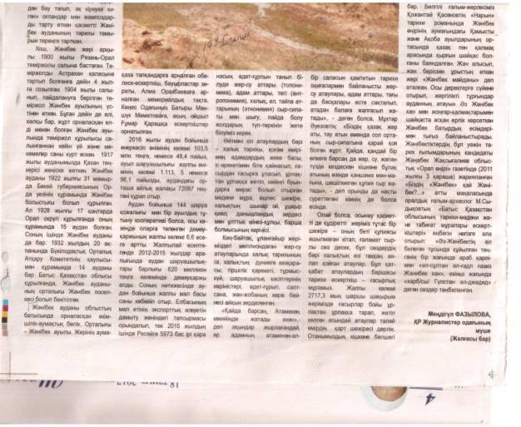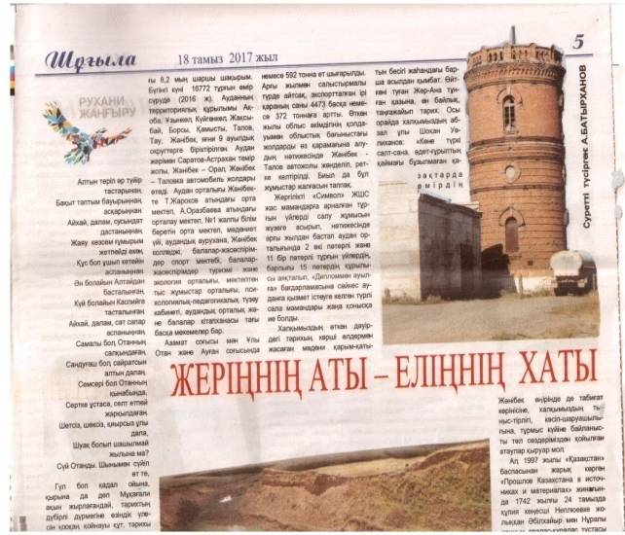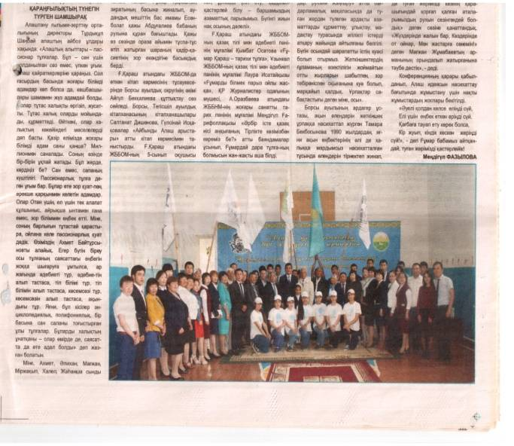

Дөңгелек үстел соңында Жәнібек аудандық балалар жасөспірімдер туризм және экология орталығының директоры Т.Сарсенбаймен Казталов аудандық балалар жасөспірімдер туризм және экология орталығының директоры Н.Жаскалиев 2021 жылға дейінгі мерзімге екі жақты меморандумға қол қойды. Дөңгелек үстел соңында Жәнібектік бардшылар (жетекшісі М.Қуаналиева) қонақтарға арнап өздерінің шағын концерттік нөмерлерін ұсынды. Кешкі сағат 18:00 шамасында іс – шарадан тараған экспедиция мүшелері Жәнібек ауылының маңындағы аудандық лагер базасына жайғасты.

**Жәнібек ауданы “Отбасым” атты республикалық журнал бетінде**

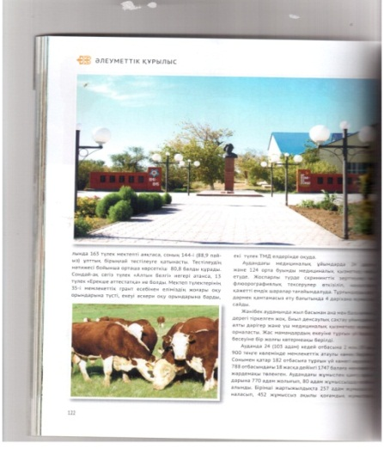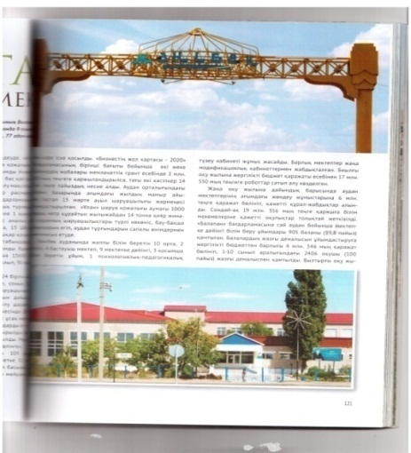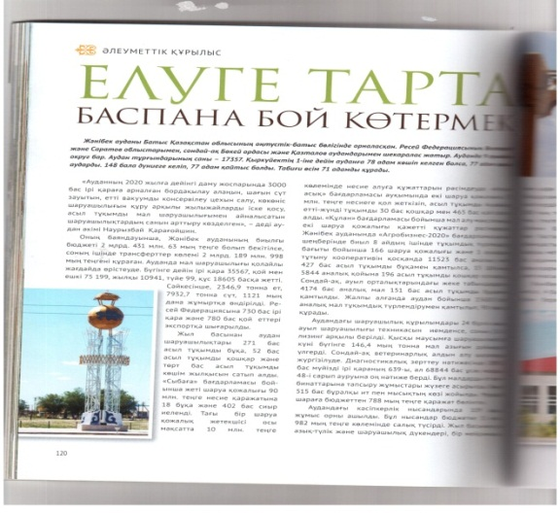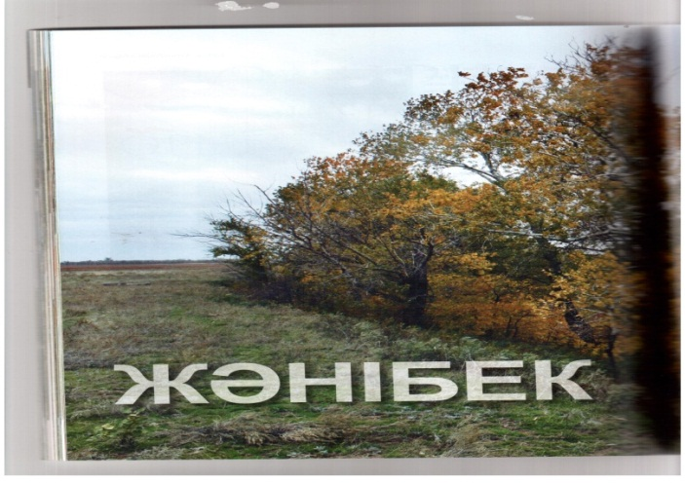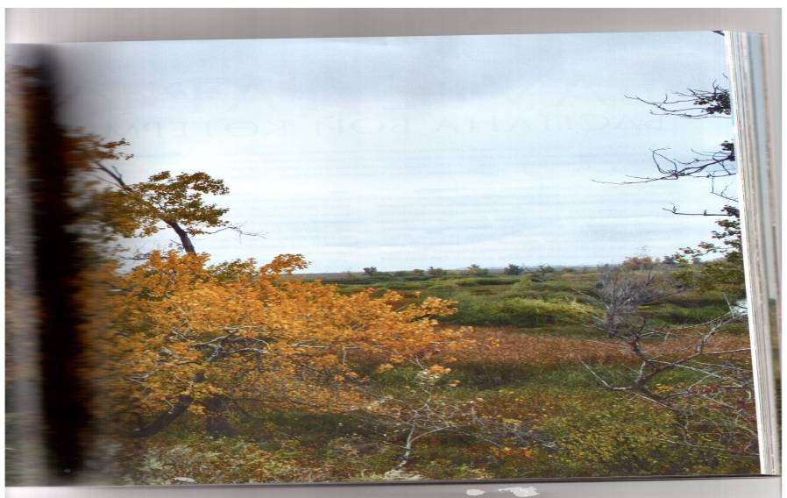

**Хан Ордасы ауылы-** 2017 жылғы 8 қыркүйек күні таңғы сағат 6:30 да ұйқыдан оянған экспедиция мүшелері таңғы астарын ішкен соң шамамен сағат 10:00 дер шамасында Бөкей Ордасы ауданының Хан Ордасы ауылын бетке алып жолға шықты. Ұзынкөл, Мұратсай ауылдары арқылы өткен туристер мен белсенді жастар 13:00 шамасында діттеген жерлеріне жетті. Тарихы тұнған қасиетті Орда топырағында Бөкей Ордасы аудандық БЖТжЭО – нің демалыс базасына орналасты. Түскі астарын ішіп аз – кем демалғаннан кейін жоспар бойынша орындауға тиісті миссияларына кірісті. Ауылдық мәдениет үйінің екінші қабатында орналасқан кітапханада **«Өз өлкенді өзгеден бұрын таны»** тақырыбындағы дөңгелек үстел өз жалғасын тапты. Аудандық жастар мен жұмыс жөніндегі ресурстық орталықтың басшысы И.Құрмашев қош келдіңіз айтса, Бөкей Ордасы аудандық тарихи мұражай кешені директорының орынбасары Н.Оразгелдиева өлке тарихын кеңінен баяндап, сөз сөйледі. Ғ.Қараш атындағы Қараоба мектеп гимназиясының оқушылары Ж.Максотова, А.Мардан, А.Талапова сөз алып, ақын өмірі мен шығармашылығын таныстырып, өлеңдерін оқыды. Шара барысында К.Мендалиев атындағы ОЖББ мектебінің 10 сынып оқушысы Р.Әнесов пен Казталовка ОЖББ мектебінің 9 сынып оқушысы Ғ.Амангелдиева сөз алып, өз әсерлерімен бөлісті. Дөңгелек үстел соңында аудандық «Нарын» жастар қоғамдық бірлестігінің төрағасы, аудандық мәслихат депутаты Ж.Әшенов сөз сөйлеп, экпедиция модераторы М.Қарабалин Бөкей Ордасы еліне Казталовтықтар атынан естелік сыйлық табыстады. Сол сәттен естелік фотолар.

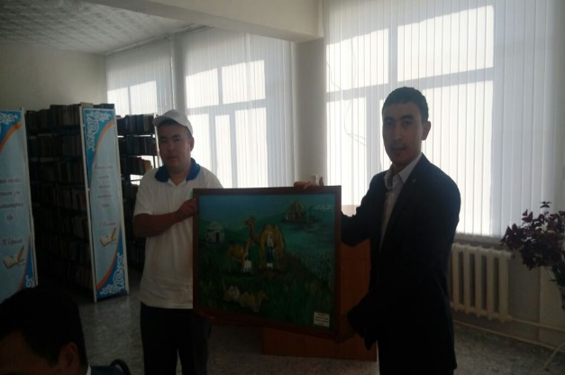 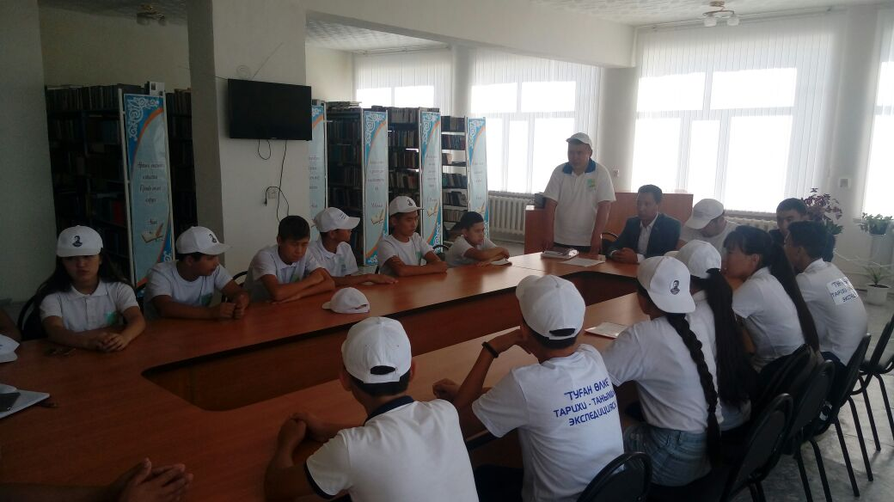

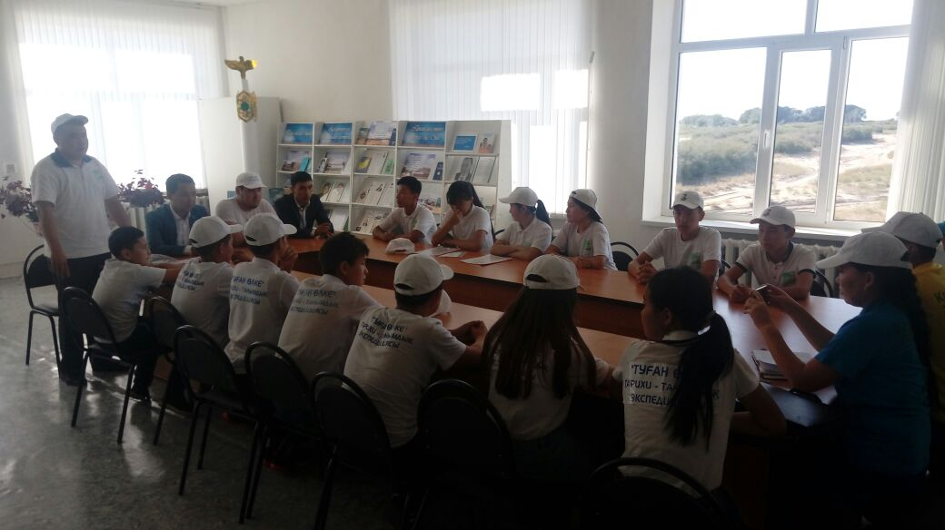

Дөңгелек үстел отырысы аяқталған соң сыртқа шыққан саяхатшылар Мәдениет үйі алаңындағы қоғам қайраткері Б.Жәнекешовке арнап тұрғызылған ескерткішке бас сұқты. Осы жерде Н.Оразгелдиева мен М.Қарабалин тарихи тұлға жайлы және Орда елінен соғысқа алынып майдан даласында оққа ұшқан боздақтар туралы әңгімелеп, жиналғандарды тың тарихи деректермен құлақтандырды. Сол сәттен естеліктер.

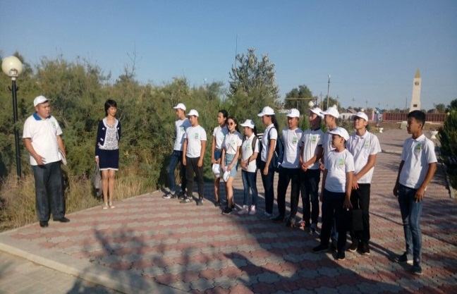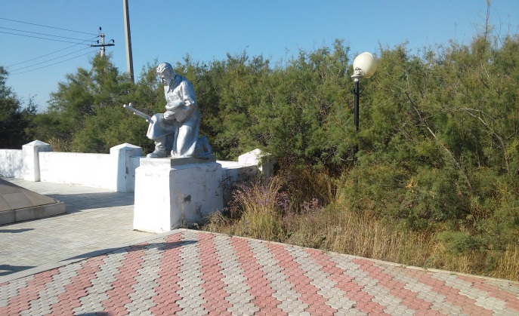

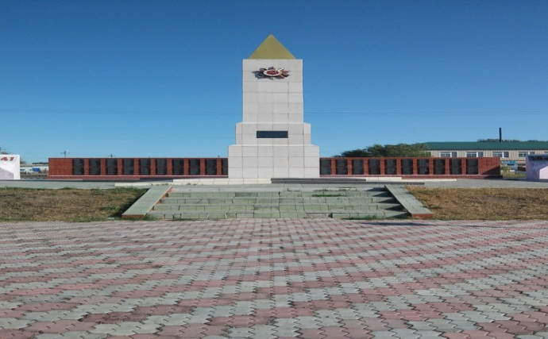

Одан әрмен саяхатшылар тобы іргесі 1962 жылы қаланған Бөкей Ордасы аудандық тарихи – мұражай кешенінде болды. Бес музейден тұратын тарихи кешенде іргесі 1867 жылы қаланған Казначейство мекемесінің ғимаратында 1828 жылы Жәңгір ханның бастамасымен еуропалық үлгіде салынған хан сарайы мен қару - жарақ палатасында және 2013 жылы ашылған Тұңғыш баспахана мұражайында болып, ғылымға негізделген бай тарихи мұрамен танысты. Хан сарайы ғимаратының алдында кешен директорының орынбасары Н.Оразгелдиева өлкетанушы М.Қарабалинге мұражай кешенінің анықтамалығы мен кіші жүз руларының шежіресін табыстады.

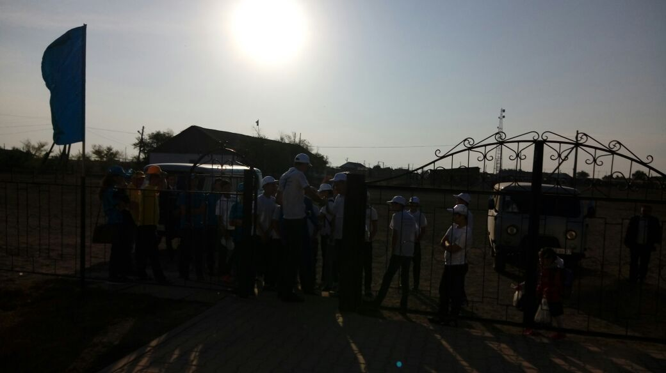 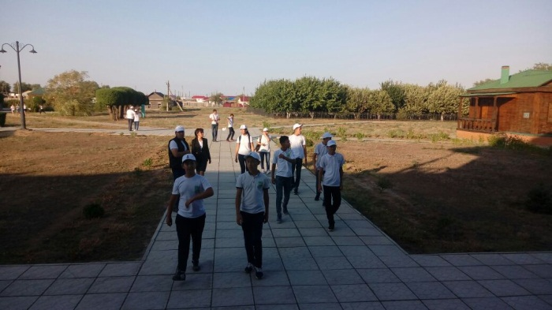

Демалыс базасына келіп, кешкі астарын ішіп, түнгі ұйқыға жатқан туристер тобы 9 қыркүйек күні таңғы сағат 6:30 да ұйқыларынан оянды. Таңғы астарын ішіп, демалыс базасының әкімшілігіне нөмірлерін жинақтап тапсырғаннан кейін Хан тоғайы бағытына жолға шықты. Жәңгір ханның бастамасымен шамамен 1830 жылдары Санк Петербургтен Орда жеріне шырша мен қайың көшеттері әкелініп, құм көшкінің тоқтату мақсатында Орда ауылын жан жағынан қоршап, үлкен орман егілген болатын. Екі ғасырға жуық тарихы бар табиғат кешенінің әдемілігі мен сұлулығы кім – кімді де таңдандырмай қоймасы айдан анық. Сол сәттен естелік суреттер.

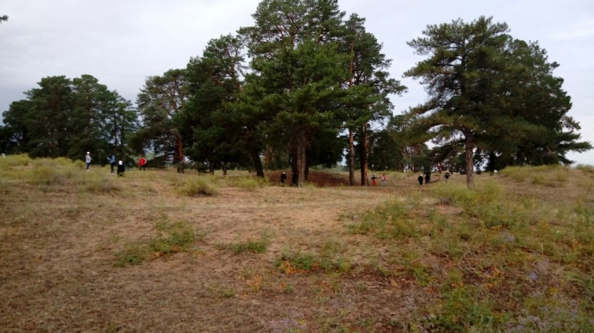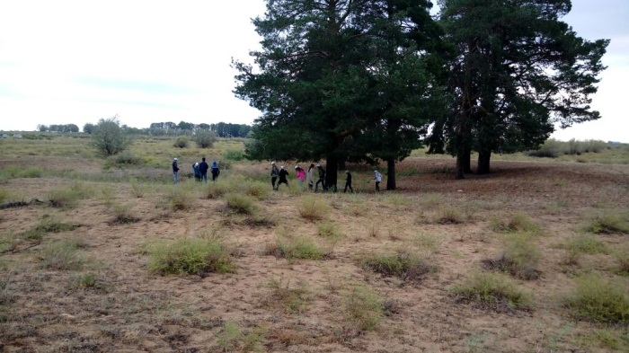

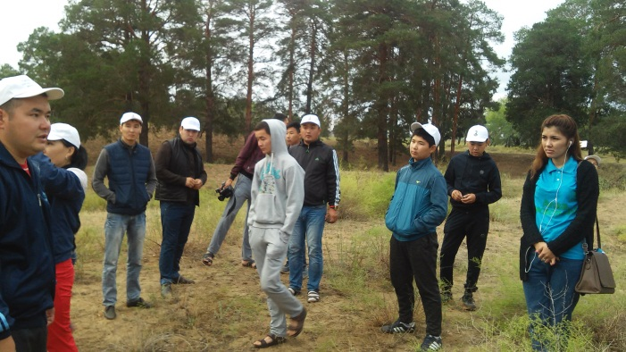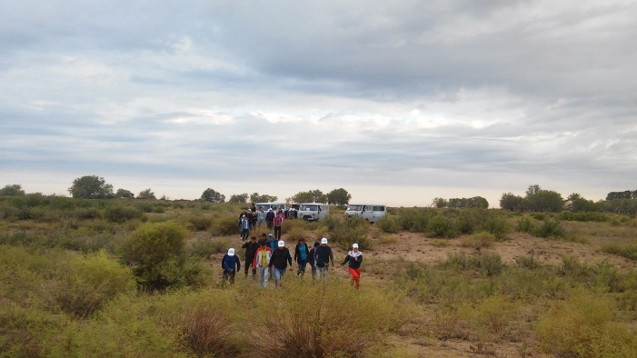

Хан тоғайынан үлкен әсермен аттанған экспедициялық топ Хан Ордасы ауылы сыртындағы Жәңгір хан, Дәулеткерей, М.С.Бабажановтарға арнап тұрғызылған кесенелерге бет бұрды. Осы жерде Жаңажол ауылдық округінің жастармен жұмыс жөніндегі кеңесші маманы Е.Бекмулдин бабалар рухына бағыштап құран оқыды. Хан Жәңгірдің кесенесі 1997 жылғы 7 қыркүйек күні Елбасы Н.Ә.Назарбаевтың қатысуымен салтанатты жағдайда ашылған болса, Дәулеткерей кесенесі 2000 жылы ал, М.С.Бабажанов ескерткіші Бөкей Ордасының 200 жылдық торқалы тойы атап өтілген 2001 жылы бой көтерді. Осы жерде Ғ.Қараш атындағы Қараоба мектеп гимназиясының 10 сынып оқушысы Ж.Максотова, өлкетанушы М.Қарабалин жастармен жұмыс жөніндегі кеңесші маман Е.Бекмулдин бейне операторға іс – сапар барысында алған әсерлері жөнінде сұхбат берді. Сол сәттерден және кесене маңында жайылып жүрген түйе малының көрінісінен естелік фотолар.

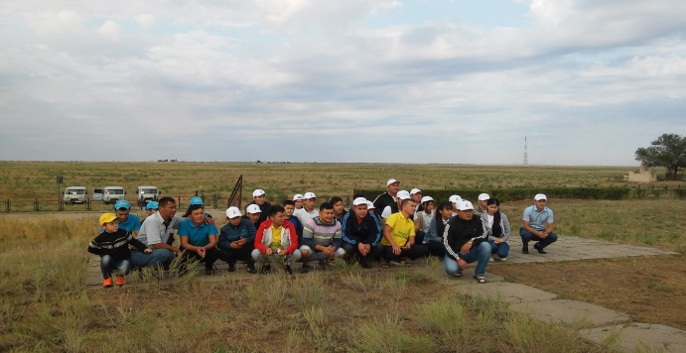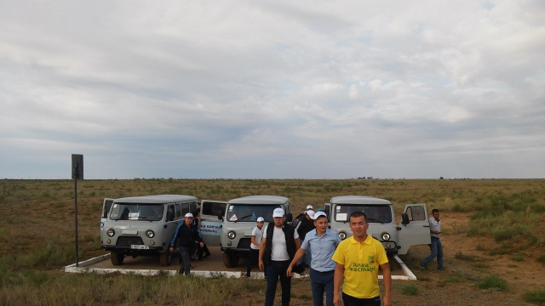

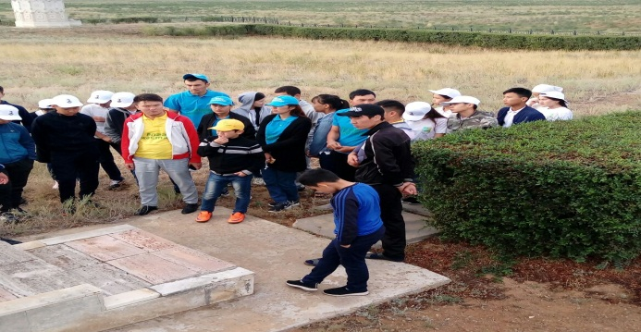 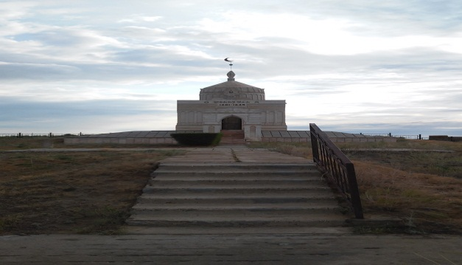

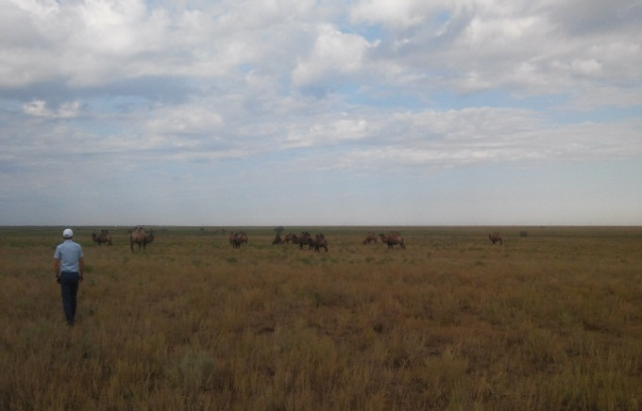

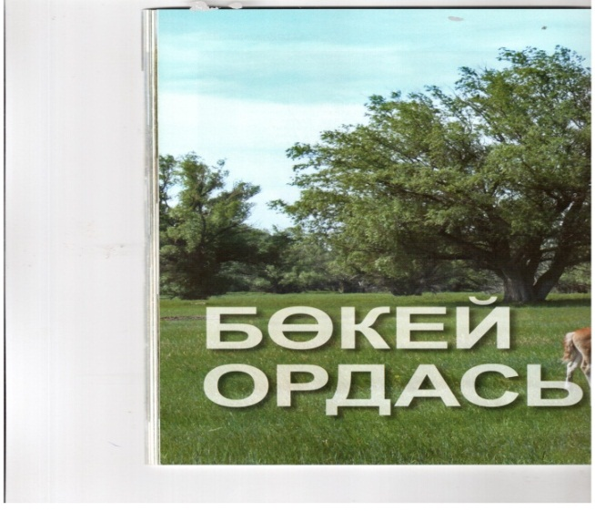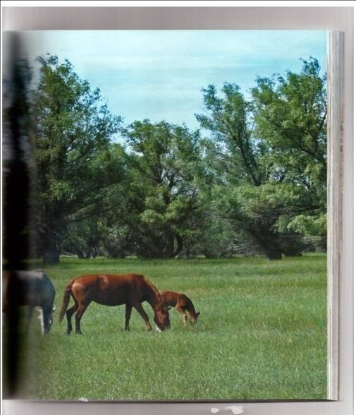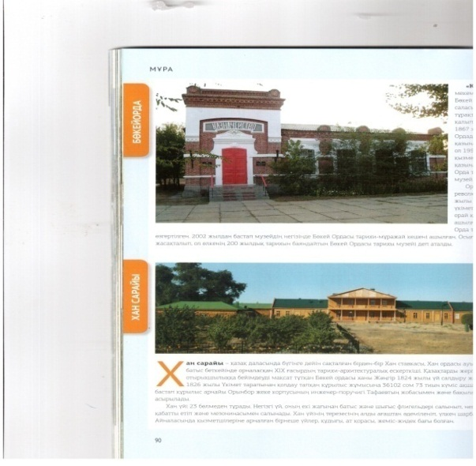Осындай деректер ізімен саяхатшылардың есінде қалған хан ордасы сапары өз мәресіне жетті. Енді ауданның тарихи өмірімен экономикалық әлеуметтік өсіп – даму процесін баяндайтын мағұлыматтарға кезек бергенді жөн санадық.

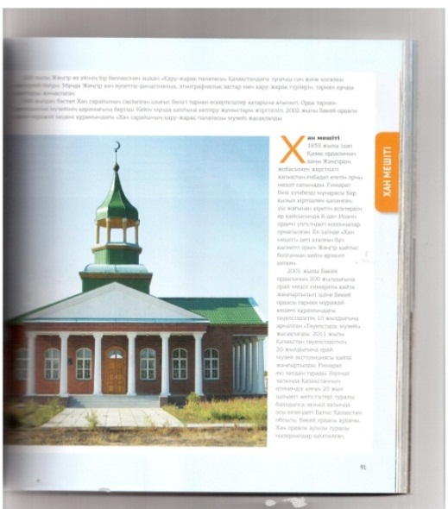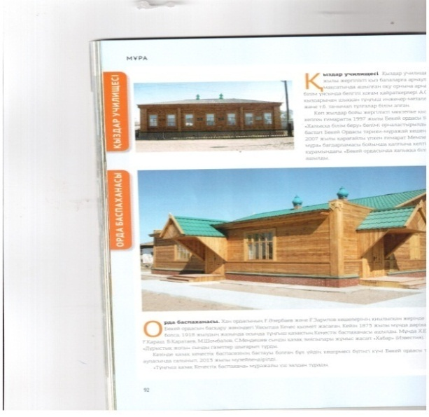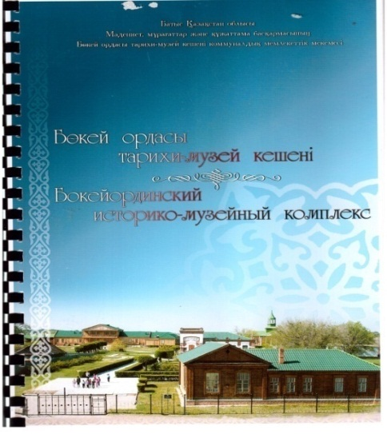

**Бөкей Ордасы ауданының тарихы**

Кең байтақ қазақ даласының батыс бөлігінде орналасқан шежіресі бай, табиғаты сұлу өлке - Бөкей ордасы ауданы. XIX ғасырда мәдениет, өнер, білім орталығы болған ғажайып өлкенің тарихы тереңнен бастау алады.   
1801 жылы Нұралы ханның екінші ұлы Бөкей сұлтан Орыс патшасына бос жатқан Еділ мен Жайық өзендері аралығындағы атамекеніне көшіп - қоныстануға рұқсат сұраған өтініш жолдайды. Ресей императоры Павел I Бөкей сұлтанның өтінішін қабыл алып, 1801 жылдың 11 наурызында "Қырғыз - Қайсақ Кіші ордасының Хан кеңесінің төрағасы Бөкей сұлтан Нұралы хан ұлын өзіме ризашылықпен қабылдаймын, өзі қалаған жеріне көшіп жүруіне рұқсат етемін және менің рахым етуімнің белгісі ретінде қара лентамен мойынға тағатын өз суретім бар алтын медаль тағайындаймын" деген жарлық-рескриптісін шығарады. Сол жылдың күзінде Бөкей сұлтан өзіне қарасты 5 мың түтін ауылымен Жайықтың ішкі бетіне көшіп-қоныстанады. Тарихта Ішкі Қазақ немесе Бөкей ордасы аталған өлкенің іргесі осылай қаланады.

1806 жылдың 19 мамырында Патшалық Үкіметтің арнайы жарлығымен хандықтың территориялық көлемі 6500 мың десятина болып бөлінеді. Жарлықта: "Бөкей сұлтанның қол астындағы қазақтарға Үлкен және Кіші өзендерінен Богда тауларына дейін, одан Чапчачи арқылы Дудацк немесе Телепнев ватагаларына және теңізге дейін көшуге рұқсат беріледі" деп көрсетіледі.   
1808 жылы 17 шілдеде Бөкей хандығы Астрахан әскери губернаторының және Орынбор шекара комиссиясының құзырына бағынышты болып бекітіледі.   
1812 жылы Александр I патшаның арнайы жарлығымен Бөкей сұлтан Ішкі Қазақ ордасының ханы болып тағайындалады. Бөкейді ақ киізге көтеріп хан сайлау Орал қаласының маңындағы тоғайда өтеді, кейін ол жер "Хан тоғайы" деп аталады. 1815 жылдың 21 мамырында Бөкей хан қайтыс болады. Тақ мұрагері Жәңгір жас болғандықтан, хан тағына уақытша сұлтан Шығай Нұралы хан ұлы отырады.   
1823 жылы Жәңгір Бөкейұлы хан тағының мұрагері болып танылып, 1824 жылы 22 маусымда "Хан тоғайында" ақ киізге көтеріліп, хан сайланады.   
Ішкі Орданың іргесі бекіп, ішкі әлеуметтік - шаруашылық жағдайы қалыптасып, нығайған тұсы 1823 - 1845 жылдары Жәңгір хан басқарған кезең болатын. Көзі ашық, көкірегі ояу, орыс, татар, араб, парсы тілдерін жетік меңгерген Жәңгір Ресей үкіметінің көптеген наградаларымен марапатталып, алтын тәжбен безендірілген I дәрежелі Әулие Анна орденінің кавалері атанып, генерал - майор шеніне дейін көтерілген тұңғыш қазақ ханы.

Жәңгір 1924 жылдың күзінде Орынбор муфтиі Мұхамеджан Хусейновтың қызы Фатимаға үйленеді. Фатима европаша білім алған, тілдерді жетік меңгерген, би, музыкаға жақын болатын.   
1926 жылы хан Жәңгір жұбайы Фатима ханшамен Орыс патшасы Николай I-нің таққа отыру рәсіміне шақырылады. Мәскеу қаласында өткен салтанатта Фатиманың білімділігі мен мәдениеттілігіне орыс интеллигенциясы, Фатиманы биге шақырған Николай патшаның өзі де, оның орысша таза сөйлеп, билегеніне тәнті болады.   
1927 жылы Жәңгір хан патшаға ерекше шеберлікпен жасалған киіз үй сыйға тартады. 1929 жылы императрица Александра Федоровна Фатима ханшаға бразилия топаздарымен безендірілген алтын диадема, тарақ және сырға сыйлайды.   
Жәңгір ең алдымен қазақтарға ыңғайлы әрі тиімді тұрмыстың үлгісі етіп, 1827 жылы Нарын құмының Жасқұс деген жеріне Хан сарайын салдырады. Жәңгірден үлгі алған би - сұлтандар, кейін қарапайым халық үй тұрғызып, Хан ставкасы саяси-экономикалық маңызға ие орталыққа айналады.   
1828 жылы өз үйінің бір бөлмесіне әулеттік - династиялық құнды заттарды, ат әбзелдерін, жауынгер қару - жарағын жинастырып, қару - жарақ палатасын ұйымдастырады. Бұл - қазақ жерінде ашылған тұңғыш музей болатын.   
Жәңгір өз қоластындағы халқының денсаулығына да үлкен көңіл бөліп отырған. 1825 жылы С.Жәнібеков деген қазақты шешекке қарсы екпе жұмысын жүргізуді үйрену үшін оқуға жібереді. 1826 жылдан бастап Ордада шешек ауруына қарсы екпе жұмыстары жүргізіледі. 1832 жылы Жәңгір ханның шақыртуымен Хан ставкасына дәрігер А.А.Сергачев келеді. Кейін 1839 жылы тұңғыш дәріхана ашылады. Осы кезеңдерде Ордада В.Ф.Евланов, Пупорев, т. б. дәрігерлер қызмет атқарады. 1852 жылы Ордада 16 кереуеттік қоғамдық аурухана ашылады. Бүл аурухана күні бүгінге дейін сақталып, халыққа қалтқысыз қызмет етіп келе жатыр.   
1832 жылы хан Жәңгір халықтың әлеуметтік жағдайын көтеру, сауда - саттық саласын дамытып, жолға қою мақсатында жәрмеңке ұйымдастырады. Жәрмеңке көктем және күз айларында өткізіліп, оған Ресейдің Саратов, Мәскеу, Новгород, т.б. губернияларынан саудагерлер келген. 1846 жылы көктемгі жәрмеңкеге 3883 адам қатысса, 1851 жылғы тауар айналымы 1,5 миллион күміс ақша құраған.   
Жәңгір бөкейлік қазақтардың өз дінін жоғалтпай, сақтап қалуы үшін 1835 жылы өз үйінің ауласына ерекше архитектуралық үлгімен мешіт салдырады. Ел ішінде оны "Хан мешіті" деп атаған.   
Хан Жәңгір Бөкей ордасындағы мал басының санын көбейтіп қана қоймай, оның тұқымын асылдандыруға, әсіресе, жылқы малына үлкен мән береді. Хан ставкасында, Ресейдің Орск, Элиста қалаларында ат көрмелері өткізіліп, ат жарыстары ұйымдастырылып тұрады.   
Бөкей ордасы тарихында маңызды орын алатын оқиға - И.Тайманұлы мен М.Өтемісұлы бастаған 1836-1838 жылдардағы халық көтерілісі. Бүл - патша әкімшілігі мен хан-сұлтандарға қарсы көтерілген халықтың азаттығы үшін бастаған бой көтеруі болды.   
1840 жылы Жәңгірдің шақыртуымен Ордаға ветеринар К.П.Ольдекоп келеді. Осында қазақ жеріндегі түңғыш ветеринарлық бөлім ашылып, алғаш мал ауруларына қарсы екпе, тәжірибе - зерттеу жұмыстары қолға алынады.   
Ел болашағының білімде екенін түсінген Жәңгір 1841 жылы 6 желтоқсанда қазақ даласындағы ең түңғыш қазақша - орысша білім беретін мектеп ашады. Бұл мектептен есімі елге танылған талай тұлғалар білім алды. Солардың бірі - қазақтан шыққан ғалым - этнограф Мұхамедсалық Бабажанов. Оның қазақтар жөніндегі зерттеулері, тарихи мұралары туралы басылымдары жоғары бағаланып, 1862 жылы Орыс географиялық қоғамының күміс медалімен марапатталады. Жәңгір мектебінен білім бастауын алған жүзден астам ғалым - зерттеушілер, Асан Тайманов сынды жиырмадан астам академиктер шықты.   
Кезінде Жәңгірдің өзі де Қазан университетінің кітапханасына араб, парсы, түркі тілдерінде жазылған маңызды қолжазбаларды сыйға тартады. Оның ағартушылықты таратуға деген еңбегін құрметтеп, 1844 жылы университеттің ғылыми кеңесі Жәңгірді "Қазан университетінің құрметті мүшесі" етіп сайлайды. Жәңгір орыс басылымдарын, газет-журналдар, әртүрлі кітаптар алдырып, бай кітапхана қорын жинақтаған. Оның үйіндегі жеке кітапханасында "Северная пчела", "Отечественные записки", "Современник" басылымдары, Шинкелдің "Архитектура XIX ст.", Гогольдің "Мертвые души" кітаптары болған.   
Хан Жәңгір Бөкей ордасына келген ғалым - зерттеушілерді ерекше құрметпен қабыл алған. Осы өңірде болған Г.С.Карелин, В.И.Даль, т.б. хан үйінің қонақжайлылығына ризашылықтарын естелік - зерттеулерінде жазып көрсетеді.Бұлардан басқа Бөкей ордасында 100 - ден астам орыс және шетел зерттеушілері болған. 1842 жылы Жәңгірдің өтінішімен белгілі картограф, Орыс географиялық қоғамының мүшесі Я.В.Ханыков Бөкей ордасының территориялық картасын жасайды. Сол кездегі хандықтың құрамына қазіргі Батыс Қазақстан облысының Жәнібек, Казталовка, Жаңғала, Орда аудандары, Атырау облысының Махамбет, Құрманғазы аудандары, көршілес Ресейдің Волгоград облысы Палласовка ауданының, Астрахан облысы Құмөзек, Володар, Қарабайлы аудандарының бір бөлігі енген.   
1841 жылы Хан ставкасы мен Черный Яр қаласының аралығына пошта - телеграф байланысы орнатылады.   
1845 жылы 11 тамызда Бөкей ордасының саяси, мәдени, экономикалық жағынан дамуына жол бастап, бұл өлкенің басқару ісіне көптеген өзгерістер енгізген ұлы реформатор, қазақ даласының ұлы жаңартушысы Хан Жәңгір Бөкейұлы қайтыс болады.   
Хан Жәңгір дүние салғаннан кейін Бөкей ордасындағы хандық басқару құрылымы жойылып, жаңа әкімшілік - Уақытша Кеңес құрылады. Уақытша Кеңес 1845 - 1917 жылдар аралығында билік жүргізеді.   
1860 жылы Бөкей ордасы 7 әкімшілік бөлікке бөлінеді. Олар: Тарғын, Қалмақ, Нарын, Қамыс - Самар, Талов қисымдары және I, II Теңіз жағалауы округтері. Әрбір әкімшілік бөлікті әкім - правительдер басқарады.   
  
1862 жылы Хан Ставкасында кітапхана ашылады. Кітапхана қорында О.Бальзактың, У.Шекспирдің, Г.Гюгоның, Т.Шевченконың кітаптары, сондай - ақ Ресейдің басылымдары болған.   
Хан жәрмеңкесіндегі сауда саласының дамуына байланысты, ақша капиталын реттейтін әрі сақтайтын орын "Казначейство" мекемесі 1867 жылы ашылып, банк қызметін атқарады.   
1869 жылы 5 адамнан тұратын өрт сөндірушілер командасы және жылжымалы обоз жасақталады. 1870 жылы Ресейден ауа - райын бақылайтын аспаптар әкелініп, метеорологиялық станция жұмыс жасайды.   
1832 жылы Жәңгірдің бастауымен отырғызылған Орда орманын мемлекет тарапынан қорғау 1890 жылдан бастап қолға алынады. 1908 жылы Орда орман шаруашылығы мекемесі жанынан питомниктер жасақталып, зерттеу жұмыстары жүргізіледі. Соның нәтижесінде - Нарын қарағайы дүниеге келеді.   
1908 жылы қазақ даласындағы ең түңғыш Оба індетіне қарсы күрес станциясы кұрылады. Бүл станцияда Халықтық денсаулық сақтау комиссарының орынбасары М.Шомбалов, оба індетін емдеуге маманданған дәрігерлер И.А.Деминский, А.Михайлов, кейін медицина ғылымының докторы Н.Доброхотова жұмыс жасады.   
1911 жылы қазақ баспасының қарлығаштарының бірі - "Қазақстан" газеті белгілі ақын Ғ.Қараштың ұйымдастыруымен Ордада басылып шығады.   
Қазақстандағы ең тұңғыш Ұлы Қазан революциясы орнаған жер - Орда болатын. 1918 жылы тұңғыш комсомол ұясы құрылады. 1918 жылы тұңғыш кеңестік баспахана ашылып, онда "Дұрыстық жолы", "Киргизская правда", т.б. газет - журналдар басылып шығады. 1918 жылы Ордада Қазақтың I үлгілі атты әскер полкі жасақталады. Осы кезеңдерде мәдени өмірге де көп көңіл бөлінеді. "Жігер" жастар ұйымы кұрылып, орыс, татар, қазақ труппалары, белгілі күйші М.Бөкейхановтың ұйымдастыруымен ұлт - аспаптар оркестрі жасақталады. Белгілі драматург И.Меңдіхановтың пьесалары көрермен назарына ұсынылады.   
1941 - 1945 жылдары Ұлы Отан соғысы жылдары Орда ауданы Қазақстандағы соғыс жағдайына келтірілген бірден - бір аудан болды. Ордалық 2000-нан астам азамат туған Отанын қорғауға аттанды.   
Соғыстан кейінгі кезеңде ел шаруашылығын көтеріп, нығайтуда аянбай еңбек еткен 25 ордалыққа Кеңес Одағының ең жоғарғы наградасы - Социалистік Еңбек Ері атағы берілді.   
Орда тарихының қасіретті беті - Капустин Яр полигоны. 1948 жылы полигонға берілген аудан аймағында жер асты, жер үсті сынақтары жүргізіледі. 1952 жылы ауданның 19 колхозы күшпен өзге аудандарға көшіріледі. 1990 жылдың мамырында Т.Махимовтың жетекшілігімен "Нарын" қоғамдық қозғалысы құрылады.   
Орда - талантты ұлы тұлғалардың мекені. Осы өлкеден қазақтың белгілі күйшілері Құрманғазы, Дина, Сейтек, Науша, домбырашылар Ж.Теміралиев, Е.Қазиев, Халық артисі, актриса Х.Бөкеева, қазақтың тұңғыш дирижері Ш.Қажығалиев, халық композиторлары Б.Жұманиязов, М.Сағатов, медицина саласының озық қызметкерлері А.Герасимов, Х.Бөкейханов, білім беру ісінің үздіктері Ғ.Зарипов, М.Кульбацкая, Орда музейін ұйымдастырушы А.Тажетдинов, ауыл шаруашылығының озаттары К.Меңдәлиев, Р.Егізбаев, ақындар Т.Жароков, С.Даумов, Қ.Жұмағалиев, т.б. шықты.   
XX ғасырдың бас кезінде Бөкей ордасы көптеген өзгерістерді басынан өткерді. 1925 жылы Бөкей губерниясы таратылып, Орал губерниясының құрамына енгізілді. 1928 жылы Бөкей уезінің аты Орал облысының Орда ауданы болып өзгертілді. Осы уақыттан бастап Бөкей ордасы атауы жойылды. Тек тәуелсіздік алғаннан кейін ғана, ел еңсесі көтеріліп, етек - жеңі жиналып, тарихымызға көз жіберіп, кім екенімізді таныдық. 2001 жыл ордалықтар үшін екі бірдей қуаныш әкелді. Оның бірі - Тәуелсіздіктің 10 жылдығы болса, екіншісі - Орданың 200 жылдығына орай Бөкей ордасы атауы қайтарылып берілді.

**Көктерек ауылы** 9 қыркүйек күні күндізгі сағат 14:00 шамасында «Туған өлке» тарихи – танымдық экспедициясы мүшелері Казталов ауданының Көктерек ауылына келіп табан тіреді. 200 шақырымды құрайтын алыс жолды жүріп өткен саяхатшылар тобын Көктерек ЖОББ мектебінің ауласында мектеп директоры Қ.С.Байжанов күтіп алды. Мектеп асханасынан түскі тамақтарын ішкен туристер аз – кем кідірістен соң мектептің мәжіліс залында ұйымдастырылған **«Өз өлкеңді өзгеден бұрын таны»** атты дөңгелек үстел басында Көктеректік ағайындармен кездесті. Мектеп директоры Қ.Байжанов қош келдіңіз айтып, саяхатшылар жұмысына табыс тілесе өз ретімен жалғасын тапқан бас қосуда Қараобалық оқушылар Ж.Максотова, А.Мардан, А.Талапова Ғұмар аталары жөніндегі өз шығармашылықтарын көпшілік алдында паш етті. Кездесуде мектеп директорының оқу ісі жөніндегі орынбасары, өлкетанушы К.Әжкеева сөз алып, Ғ.Қараштың руы ноғай қазақ жұртының шығу тарихы мен жиналғандарды құлақтандырып, әкесінің ағасы өз заманында ел ішінде әдебиетші үлкен жүректі ұстаз әрі ру зерттеушісі ретінде есімі көпшілікке жақсы таныс болған марқұм Т.Ә.Жүнісовтың (1925 – 1998) 1990 жылғы 11 желтоқсан күні бұрыңғы Фурманов аудандық «Коммунист» газетіне (редакторы Т.Жазбаев) Ғұмар Қарашев туралы жазған көлемді мақаласын және аталған алып тұлғаның ноғай қазақ руы жөнінде жазған шежіресін экспедиция мүшелеріне салтанатты жағдайда табыс етті. Атасы Әжкейдің заманында Ғ.Қараш пен жақсы араласқанын және араларында жезделі – балдыз ретінде қалыптасқан туыстық қарым – қатынастарының болғандығын баяндады. Мұнан кейін сөз алған Бірік ауылдық округінің жастармен жұмыс жөніндегі кеңесші маманы А.Қабошев, А.Оразбаева атындағы ОЖББ мектебінің 9 сынып оқушысы Б.Сәрсеков, К.Мендалиев атындағы ОЖББ мектебінің 10 сынып оқушысы М.Ізбасаров сөз алып, іс – сапар кезінде көрген – білген мағұламаттарымен бөлісті. Сол сәттерден фото суреттер.

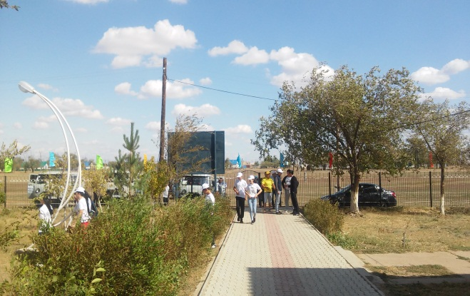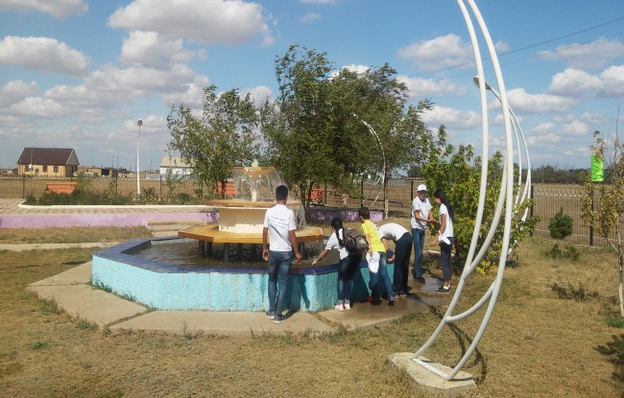

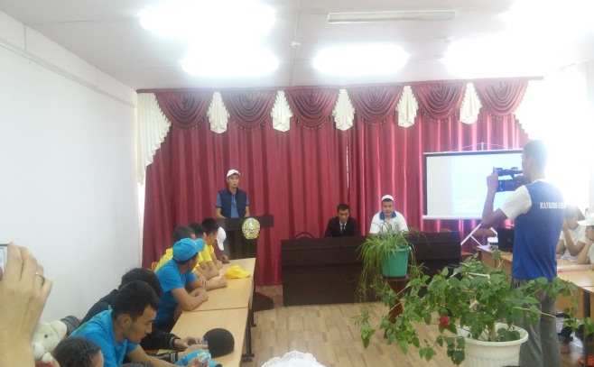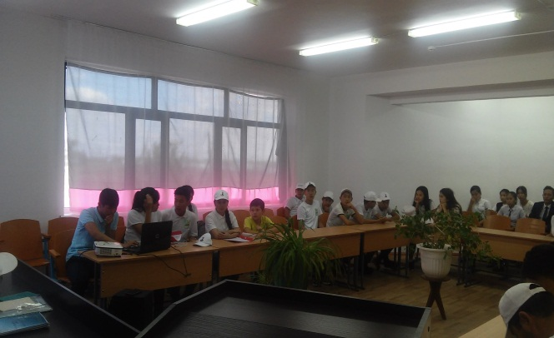

Орта мектеп ғимаратынан шыққан экспедиция тобы Көктерек ауылдық тарихи – өлкетану мұражайында болып, көне тарихи жәдігерлер мен танысты. 1970 жылы мектеп қабырғасында сол тұстағы мектептің тәрбие ісінің меңгерушісі болған марқұм Т.Сейткереевтің бастамасы мен Ленин бұрышы негізінде іргесі қаланған тарихи орын 1975 жылы мектеп мұражайына айналды. 1995 жылы қазіргі ғимаратына көшкен тарихи орын 2008 жылы облыстық тарихи – өлкетану мұражайының ауылдық филиалына айналды. Қазір мұражайда 4000 – нан астам көне заттар бар. Мұражайдың өсіп - дамуына 2013 жылы өмірден өткен ҚР еңбегі сіңген мұғалім Т.Сейткереев көп еңбек сіңірді. Тарихи мекеннің тізгінін қазір марқұмның ұлы Ж.Сейткереев ұстап әкеден қалған ұлы жолды жалғап келеді.

**Көктеректен тапқан тарихи деректеріміз.**

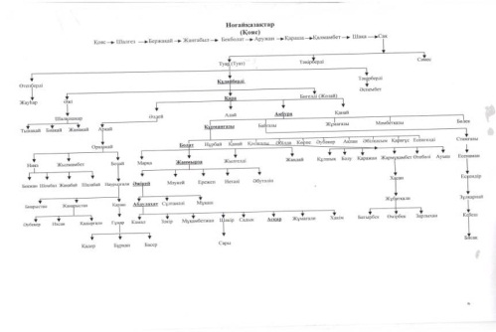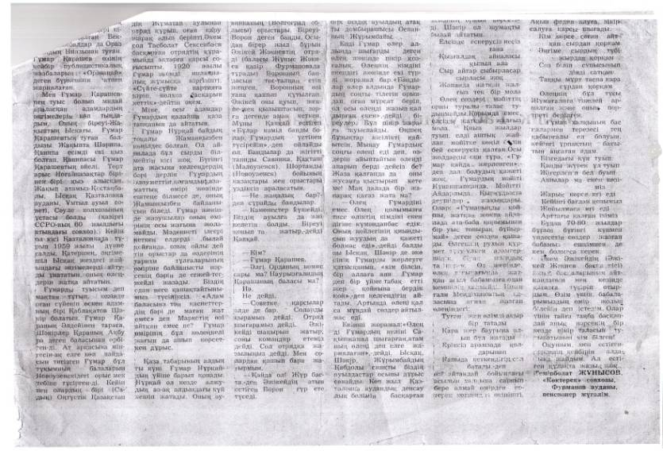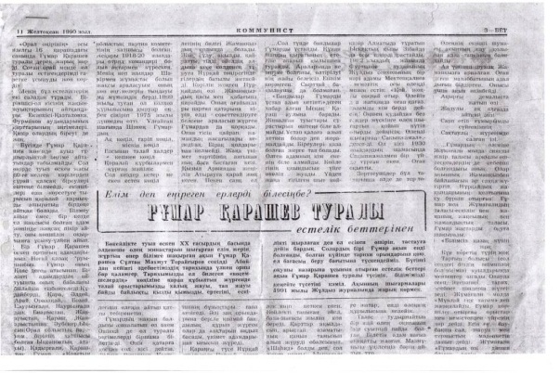

**Жалпақтал ауылы-** Кешкі сағат 18:00 шамасында Жалпақтал ауылына келіп табан тіредік. Алдымен К.Мендалиев атындағы ОЖББ мектебінің мұражайына аялдап саяхат жасадық. 1988 жылы бұрынғы Фурманов ауданының құрылғанына 60 жыл толуына орай жергілікті өлкетанушы марқұм С.Мұқанов (1928 - 1998) атамыздың бастамасымен ашылған мұражай оңтайландыру жылдарында аты аталған мектептің ғимаратына көшірілді. Қазір мұнда 1500 көне жәдігер бар болса, соның 1000 түп нұсқа ал 500 көшірме жәдігерлер. Мектептен шыққан туристер тобы орталық парк ішінде орналасқан «Ешкім де, еш нәрсе де ұмытылмайды» атты соғыстан оралмаған боздақтарға арнап тұрғызылған ескерткіш тақтамен танысты. Жалпы Фурманов ауданынан 4000 ер адам соғысқа алынған болса соның 1546-сы соғыста опат болды. 2015 жылы Ақтау қаласында тұратын жеке кәсіпкер, белгілі меценат А.Сәрсенғалиев Ұлы Жеңістің 70 жылдық мерей тойы қарсаңында ескерткіш тақтаны өз қаражаты есебінен жаңартып берген болатын. Сол сәттен естелік фотолар.

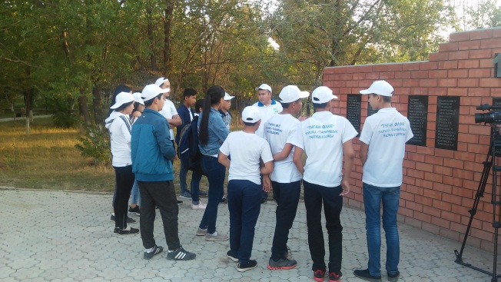 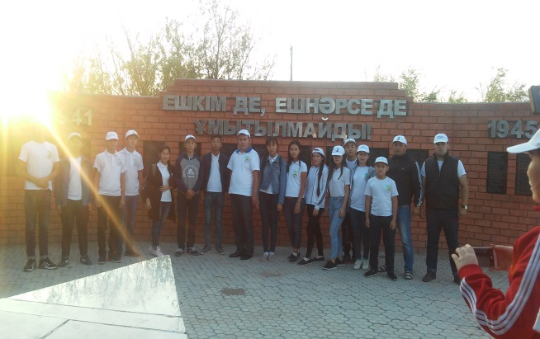

Саябақтан шыққан соң экспедиция мүшелері 1904 жылы салынған бай көпес Овчиниковтың тұрғын үйі болған ғимаратқа ат басын бұрды. Бірнеше жыл бойына орта мектеп болған тарихи мекен 1974 жылдан бастап қазіргі кәсіптік көп салалы колледждің ғимараты. Күйдірілген кірпіштен салынған ғимарат жобасында ескілікке тән адам тамсанатын өзгешеліктер өте көп.

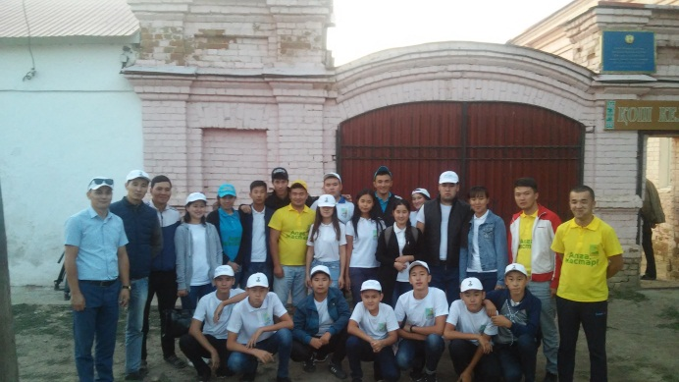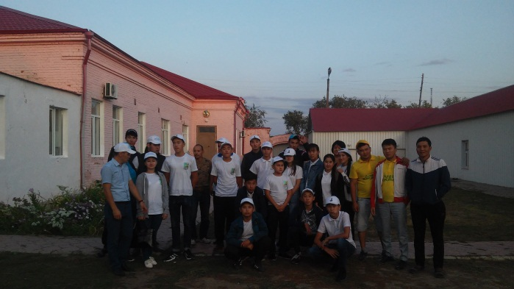

Экспедиция саяхатын Қараөзеннің екінші бетінде 1868 жылы салынған Овчиниковтар әулетінің саяжайында жалғастырды. Осы жерде заманында бай көпес бау – бақша салып, жазғы демалыс орнын ұйымдастырған. Кейін бірнеше жыл бұрынғы Фурманов аудандық «Казселхозтехника» кәсіпорнының әкімшілік ғимараты болды. Аталған мекемеге 1968 – 1985 жылдары аралығында басшылық жасаған марқұм З.Ғаббасов бұл маңға мекеме есебінен 200 – ге тарта тұрғын үй мен спорт мектебін салдырып, халықты жаппай бұқаралық спортпен шұғылдануға, түрғын үйлердің маңына жеміс ағаштары мен бау-бақша көкөніс дақылдарын көптеп өсіруге баулыды.

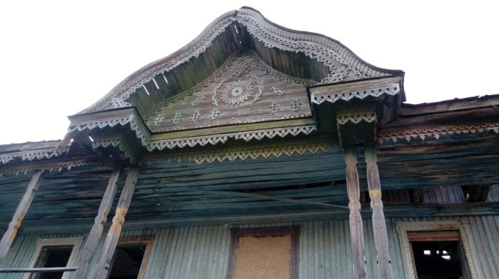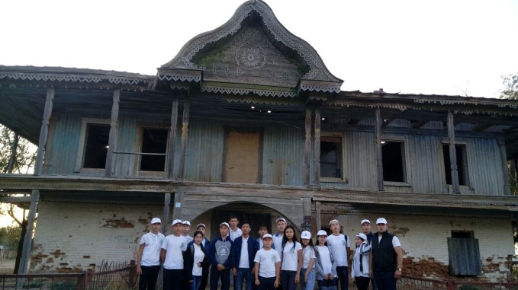

Экспедиция сапары 1908 жылы Овчиниковтер әулетінің туысқандары үшін салынған ғимаратқа аялдады. Бұл ғимарат кейін 1928 – 1976 жылдары аралығында Фурманов аудандық партия комитетінің жұмыс органы болса, 1976 – 1977 жылдары ғимаратта балабақша мекемесі қоныстанды. 1977 жылғы 16 тамыздан бастап ғимарат балалар музыка мектебіне берілді. 1991 жылы Б.Мұқановтың авторлық бағдарламасы аясында музыка мектебі мен көркем сурет мектебі қосылып, Өнер мектебі болып қайта құрылды. 1996 - 2016 жылдары аралығында К.Мендалиев атындағы ОЖББ мектебінің филиалы болған мекеме өткен жылы өз алдына дербес мекеме болып қайта құрылды.

Жалпақтал топырағындағы соңғы аялдаған ғимаратымыз 1885 жылы күйдірілген қызыл кірпіштен тұрғызылған Қожантай мешітінің ғимараты болды. Мұнда 1885 – 1925 жылдары аралығында хазірет Ғұбайдолла Ғалікеев ескіше ауыл балаларына сабақ берді. Біздің сапарымызға себепші болған Ғ.Қараш бабамыз осы хазіреттің шәкірті. Қожантай мешітінің түлегі.

**Жалпақтал ауылының тарихынан естелік деректер:**

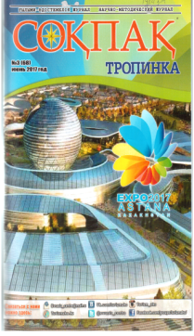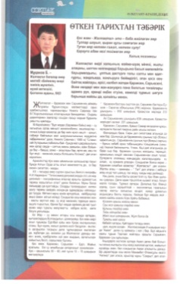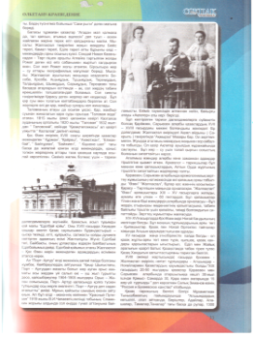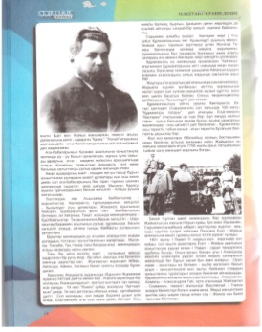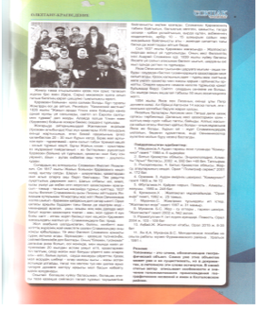*(жергілікті өлкетанушы ұстаз Б.С.Мұқановтың шығармашылығынан)*

**Ақкөл көлі-** 2017 жылғы 9 қыркүйек күні кешкісін «Ақкөл» жазғы демалыс лагерінің базасына келіп орналасып, кешкі астарын ішкен экспедиция мүшелері түнгі ұйқыға жатты. 10 қыркүйек күні таңғы сағат 06:30-да ұйқыларынан оянған экспедиция мүшелері заттарын жинап, таңғы астарын ішіп, жолға шығуға дайындалды. Жүктерімізді жинап автокөліктерімізге жайғасқаннан кейін саяхатшылар айдынды «Ақкөл» көліне аялдап көл жағасында естелікке фотоға түстік. Теңіз деңгейінен 4,8 м биіктікте орналасқан көлдің ауданы 30 км алып жатыр (көктемде 60 км дейін жетеді) ұзындығы 10,8 км, ал ені 5,03 км орташа тереңдігі 3,2 м ал суының көлемі 97 млн 360 мың га жерді көлдетіп суарады.

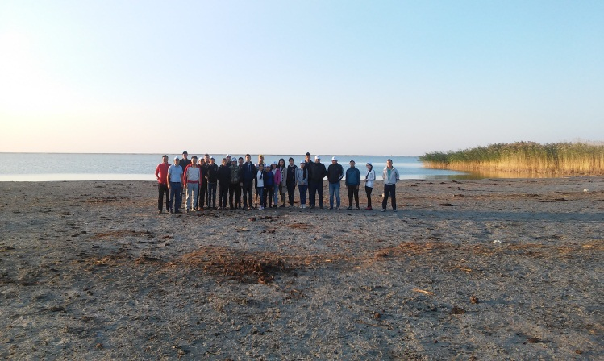

**Бостандық ауылы-**Таңғы сағат 07:30 шамасында Бостандық ауылы бағытына қарай жол жүріп кеттік. Шама мен 08:30-да Бостандық ОЖББ мектебінің алдына келіп тоқтаған туристер тобын мектеп директоры А.Құсайынов пен «Нұр Отан» бастауыш партия ұйымының төрайымы А.Ақбаева күтіп алды. Алдымен Бостандық, Көктерек ауылдық округтерінің кеңесші мамандары Қ.Науханов пен А.Мұстажапова К.Меңдәлиев атындағы ОЖББ мектебінің 10 сынып оқушысы Р.Әнесов пен Ғ.Қараш атындағы Қараоба мектеп-гимназиясының 10 сынып оқушысы А.Талапова соғыс даласында мерт болған Бостандықтықтарға арнап тұрғызылған ескерткіш тақтаға гүл шоқтарын қойды.

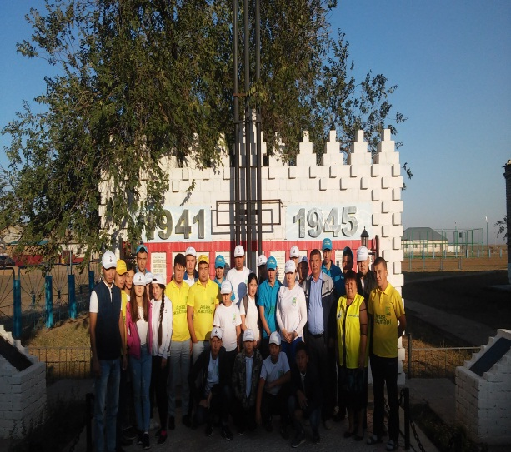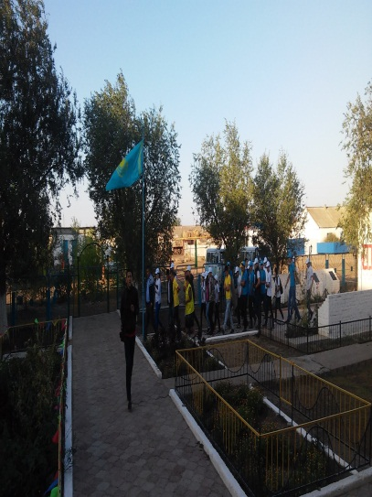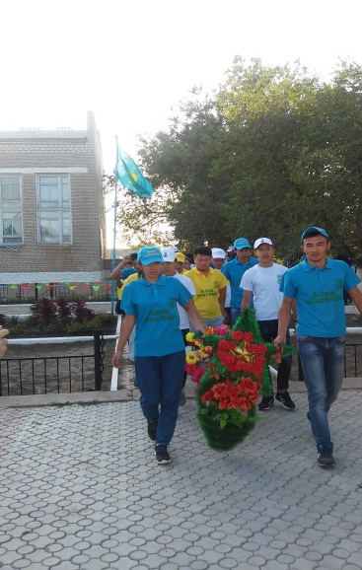

Бостандық орта жалпы білім беретін мектебіне кіргеннен кейін өткен 2016 жылғы желтоқсан айында Қазақстан Республикасы Тәуелсіздігінің 25 жылдығына орай «25 жұлдызды күн» іс-шарасы аясында ашылған орта мектептің «Тәуелсіздік» залын аралап таныстық.

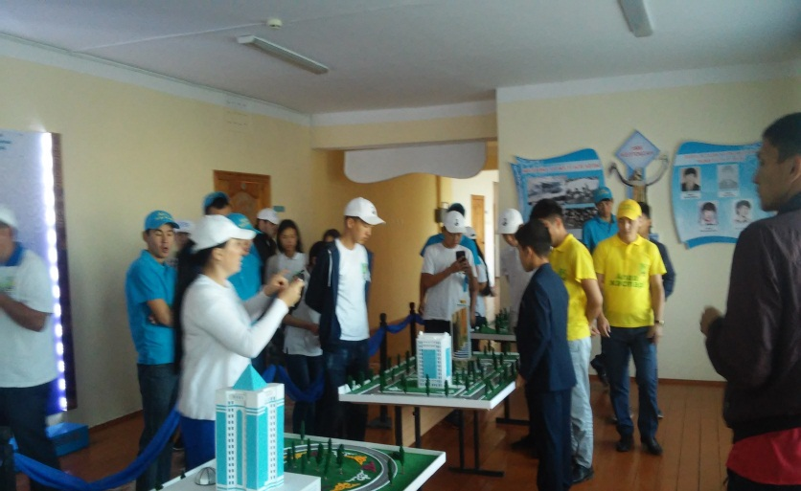

\

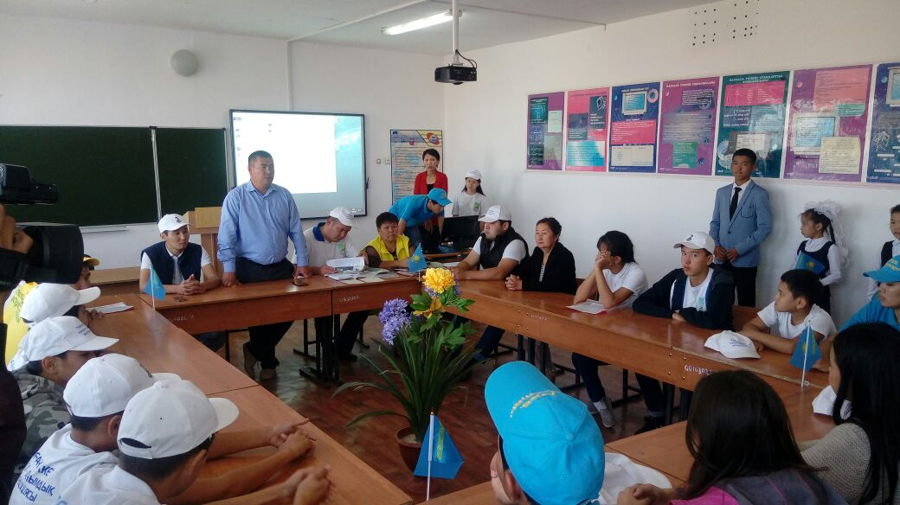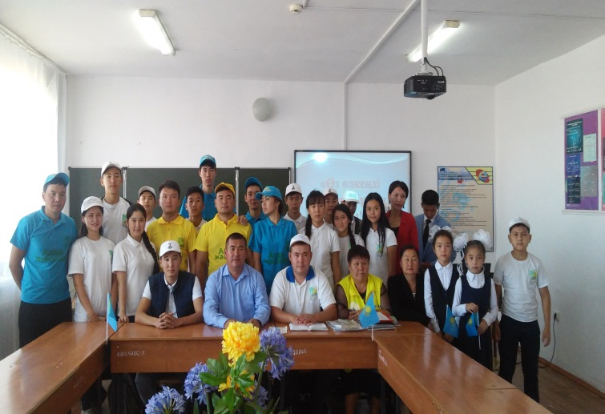Сапарымыз одан әрі қарай **«Өз өлкеңді өзгеден бұрын таны»** атты дөңгелек үстел мен өз жалғасын тапты. Экспедиция модераторы М.Қарабалин отырысты ашып, іс-сапардың мақсат-міндетін түсіндіргеннен кейін мектеп директоры А.Құсайынов сөз алып, қонақтарға елге қош келдіңіз айтты. «Нұр Отан» бастауыш партия ұйымының төрайымы А.Ақбаева ауыл тарихы мен таныстырып, қысқаша баяндама оқыды. Осы жерде Ғ.Қараш туралы бейне фильм көрсетіліп, Қараобалық оқушылар өз шығармашылықтары мен ой бөлісті. Өз кезектерінде Бостандықтық балғындар да Ғ.Қараш бабамыздың шығармашылығынан өлеңдер оқып, жиналған қауымға өз өнерлерін паш етті.

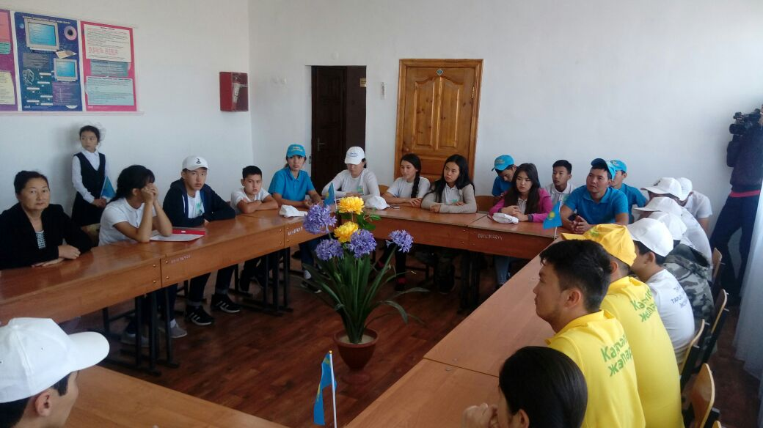

Орта мектеп ұжымы мен қош айтысып, жолға шыққан экспедиция мүшелері ауыл орталығындағы су жаңа Мәдениет үйі маңына **«Туған жер»** бағдарламасы аясында ауыл перзенттерінің орнатқан **«Менің жүрегім Бостандық»** атты диотты жазудың алдына естелікке фотоға түстік.

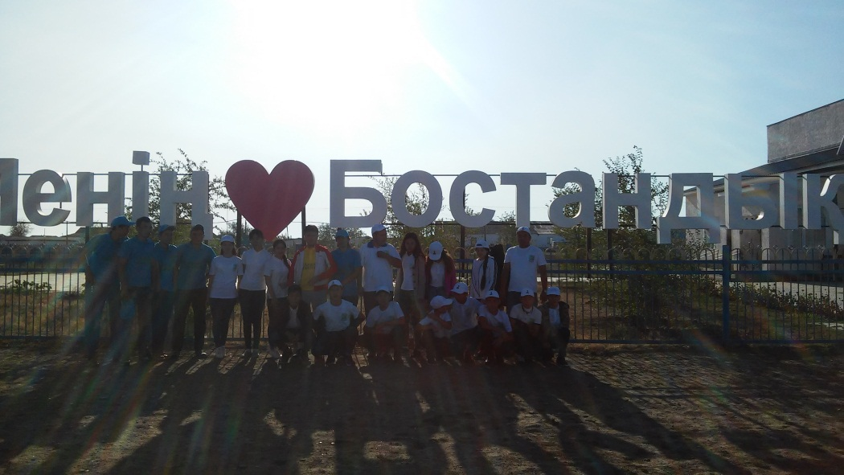

**Бостандық ауылы-**Іргесі 1802 жылы байбақтының дауымшар руының ірі байларының бірі болған Шадияр байдың келіп қоныстануы мен қаланып, ауыл ілкіде «Шадияр» ауылы атанған. Үлкендердің айтуы бойынша Бостандықта дауымшарлардың мешіті болса, ауылдық округ аумағындағы «Қосарал» елді мекенінде жеті рудың төлек тама руының (Оңбай Қосаралының төлектері) белгілі байы болған «Айдаралы» бабаның атындағы ескі мешіт медресе болды. Ауыл 1930 жылы МТС болып құрылды. Кейін ұжымшар, 1961 жылы кеңшар болып құрылды. Аудан орталығы Казталов кентінен оңтүстік-шығысқа қарай 30 км жерде Сарыөзеннің сол жағалауында шалғынды қара және бозғылт-сұр топырақты астық тұқымдас шөптесін өсімдіктер өсетін шөлейтті белдемде орналасқан ауылда күні бүгін 2105 адам есепте тұрады. Екі елді мекені бар ауылдық округте бүгінгі күні 26 шаруа қожалығы бар. Ауыл 1961-97 жылдары «Бостандық» қой кеңшарының орталығы болды. Ауыл аудандағы Казталов пен Жалпақталдан кейінгі үлкен ауылдық округ болып саналады. Бостандықта ертеде әйгілі «Шайтанқара» әнін жазған Ерғали Аязбайұлы өмірге келген.

**Бостандық орта жалпы білім беретін мектебі-** 1920 жылы Бекет бастауыш мектебі болып ашылған білім ошағы 1940 жылы жеті жылдық мектеп, ал 1961 жылдан бастап кеңшар құрылуына байланысты орта мектеп болып ашылған. 1983 жылы типтік жобада салынған қазіргі мектептің ғимаратына көшірілген. 1983-2010 жылдары мектепті 1181 оқушы оқып, білім алған. Мектепте әр жылдары К.Садбеков, К.Нысанов, К.Аймұқашев, Т.Мұқанова, З.Тұрарбекова, Х.Қарасаева, А.Дүйсенова, Ж.Рамазанова, З.Малаева, С.Жұмаева, Е.Дүйсақов, С.Жапақов, Х.Габдуллина, З.Сәрсенғалиева сынды басқа да ардагер ұстаздар әр жылдары жас буын үшін сапалы білім мен саналы тәрбие берсе, мектепті педагогика ғылымдарының докторы, профессор М.Ержанов, полиция ардагері, ғылым кандидаты Ж.Нәбиев, және әнші композитор Ә.Сүлейменов, жергілікті әуесқой сазгер Д.Дәулетяров сынды басқа да алыптар оқып тәлім-тәрбие алған. Мектептің төрт түлегі Т.Губашев, Ғ.Қайырбаев, А.Дүйсақов, С.Садбеков ауған соғысына қатысып, шет елде интерноцианалистік борыштарын өтеді. Мектепті 1965 жылы Ж.Рахметов, «Алтын медаль» мен 1990 жылы Ш.Алтыбаева «Күміс медаль» мен ал 2007 жылы Ж.Илиясова «Алтын белгі» мен аяқтады.

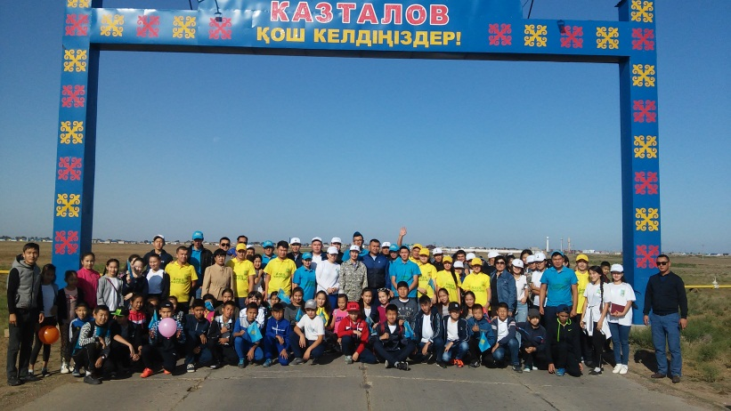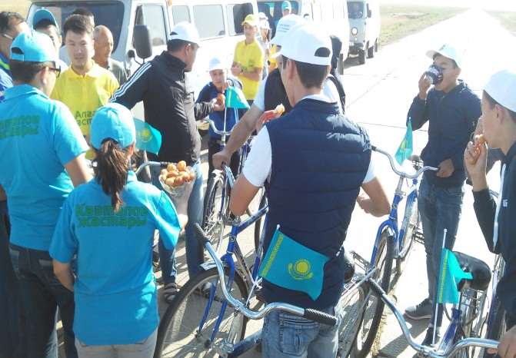**Казталов ауылы-** Бостандықтан Казталовты бетке алып жолға шыққан туристік топ күндізгі сағат 11:30-да аудан орталығына келіп жетті. Экспедиция мүшелерін ауылдың кіре беріс бөлігінен аудандық ішкі саясат бөлімінің басшысы С.Жангереева, аудандық білім беру бөлімінің басшысы Е.Бекмулдин және аудандық жастар мен жұмыс жөніндегі ресурстық орталық мамандары мен А.Оразбаева атындағы ОЖББ мектебінің мұғалімдері мен оқушылары қазақы дәстүр бойынша ақ пен бауырсақ ұсынып күтіп алды.

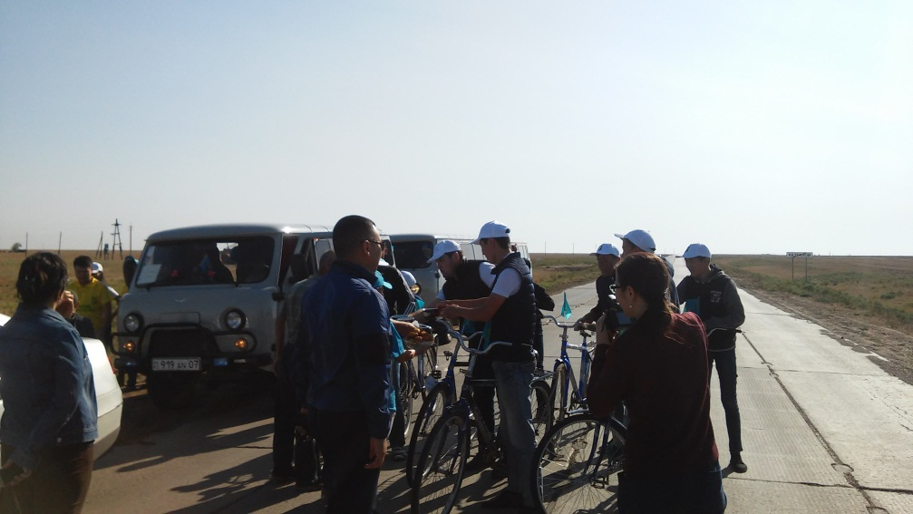

Аудан орталығындағы «Тәуелсіздік», «Қ.Жақып», «Ихсанов», «С.Сейфуллин», «Желтоқсан», «С.Садықов», «Құрманғазы», «С.Даниялов», «Ш.Шарафутдинов» көшелері бойы мен жүріп өткен экспедиция тобы күндізгі сағат 12:20 шамасында орталық «Достық» саябағына келіп тоқтады. Мәдени-демалыс орталығы қызметкерлерінің **«Туған жерім-құт мекенім»** атты концерті іс-сапардан оралған **«Туған өлке» тарихи-танымдық экспедициясы**  мүшелеріне арнап қойылды. Осы жерде аудандық ішкі саясат бөлімінің басшысы С.Жангереева, Казталов ауылдық округінің әкімі С.Молдашевтар саяхатшыларға табыс тілесе, экспедициядан оралған аудандық балалар жасөспірімдер туризмі және экология орталығының директоры Н.Жасқалиев, аудандық жастар мен жұмыс жөніндегі ресурстық орталықтың басшысы Р.Нұрекешев, жергілікті өлкетанушы М.Қарабалин сөз сөйлеп, іс-сапар кезіндегі қиында қызықты сәттерді баяндап, іздестіру-зерттеу жұмыстарының барысына тоқталды. Эстафетаны Сырым ауданына іс-сапар мен жүргелі жатқан аудандық «Ауыл айнасы» газетінің редакторы С.Жұмағалиев, газет тілшілері Қ.Жақып пен Ә.Халиуллиналар көпшілік алдында қабылдап алды. Жиналған жұртшылық журналистер қауымының сапарларына ақ жол тіледі. Осы жерде 5 күн бойына бір үйдің балаларындай болып кеткен экспедиция мүшелері үй-үйімен ауыл-ауылдарына тарқасып, бір-бірлері мен қимай қоштасты.

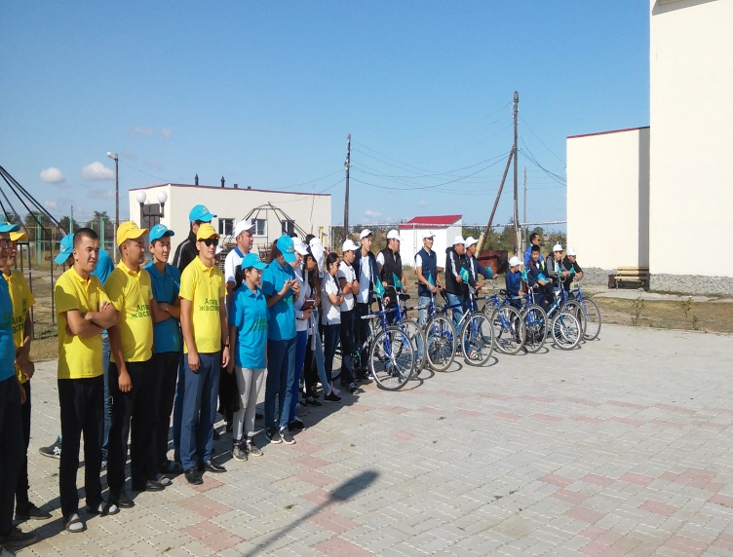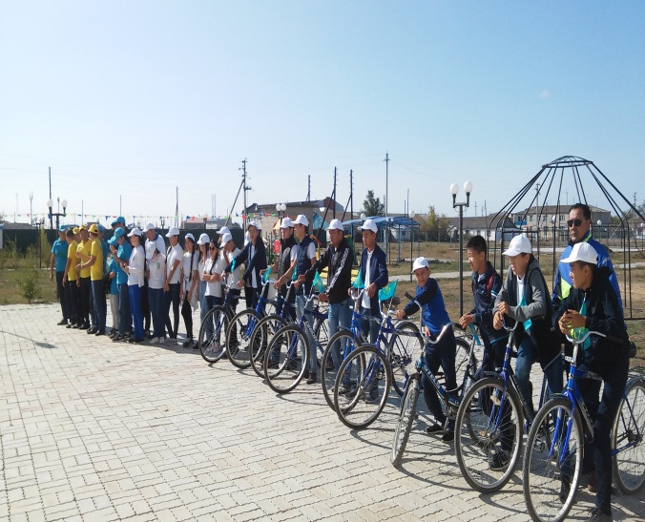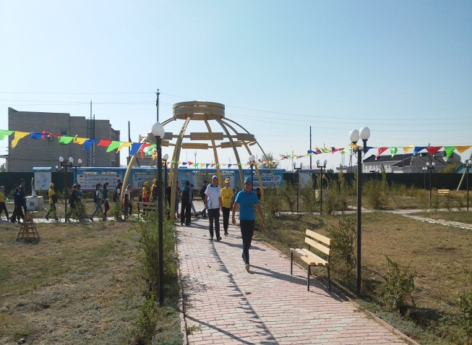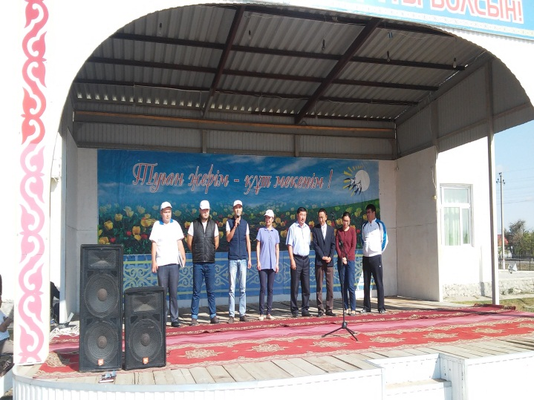

**Казталов ауылы** туралы айтып кетсек. Казталов – Казталов ауданындағы ауыл, аудан орталығы. Іргесі ХIХ ғасырдың басында қаланған. 1928 жылдан бері ауданның әкімшілік орталығы. 1961-97 жылдары Казталовка қой өсіру кеңшарының орталығы аудан орталығы мен қаз-қатар қоныс теуіп, шаруашылық халқы Бозоба селолық кеңесінің есебінде есепте тұрды. Оның негізінде Казталовта және округке қарасты Бозоба, Қоныс, Сексенбаев ауылдарында бұрынғы құрылыс, көлік, халыққа тұрмыстық қызмет көрсету мекемелері мен кәсіпорындар «Мирас» серіктестігіне, өндірістік кооперативке және 24 шаруа қожалығына біріктірілген. Облыс орталығы – Орал қаласынан оңтүстік-батысқа қарай 330 км жерде, Сарыөзеннің сол жағалауындағы бидайық, көкпек басым әр түрлі шөптер өскен шөлейт белдемде орналасқан. Тұрғыны 5,1 мың (2010) адам. Екі орта мектеп, үш балабақшы, мәдениет үйі, мешіт, музей, жаңа үлгідегі арухана, емхана, санитарлық-дәрегерлік амбулатория, орталық базар, кафе, мейрамхана, дүкендер, диірмен халыққа қызмет көрсетуде. Тұрғындарымен елді мекендерімен автомобиль жолы арқылы қатынасады. Ауыл аудан орталығы болғандықтан соңғы жылдары бірқатар заманауи құрлыс нысандары көптеп салынуда. Атап айтқанда «Жаңатал» мейрамханасы, «Нұрбалапан» бөбекжай балабақшасы, аудандық прокуратура үйі, 100 орындық қос қабатты жатақхана, «Тәуелсіздік» көшесі бойындағы тұрғын үйлер тағысын-тағы жаңа ғимараттар сөзіміздің нақты дәлелі.

**А.Оразбаева атындағы орта жалпы білім беретін мектебі** – бұл мектеп 1868 жылы Талов жеті жылдық мектебі болып Ресей Мемлекеттік Кеңесінің шешімімен Бөкей ордасы бойынша Таловка правителі М.С.Бабажановтың бастамасы мен ашылған. ХХ ғасырдың  
 30 жылдарында ауданда жұмыс жасаған 40 шақты мектептің ішінде мектеп «Казталовкідегі үлгілі мектеп» деп ерекшелеп көрсетілген.   
 1958 жылға дейін С.М.Киров атында болса, 1959 жылы А.Оразбаеваның аты берілді. 1940 жылдан бері 4745 түлектің 8-і алтын медальмен 10—ны күміс медальмен, 27 –сі үздік аттестат пен бітірген. Оқушы саны – 554 бала. Оқу тілі – аралас. Мектепте қызмет жасаған халық ағарту ісінің озық қызметкерлері: Ибраев Исқақ, Құдайбергенова Хадиша, Шұғаева Үмілхан, Дулатова Хауа Аюпқызы, Латыпов Ғабдрахим, Құсайынов Нағым Құсайынұлы, Хамзина Хария, Рахметова Рая, Гайсина Фаузия Маннапқызы, Азаматтқалиева Меруерт, Ахметжанов Мақсот, Аронова Жания, Жүсіпов Қадер, Ищанов Уахит, Жұмағазиева Кулянда, Есенғалиева Мәдина, Хайырбаева Бибисара Ғабдрашитқызы, Исмагулова Гүлжиян Зарипқызы Мектептің атақты түлектері - Әбдилдина Дина - экономика ғылымының докторы, Темірболатов Серікқали – физика-математика ғылымдарының докторы, Қамалов Сухан – геология-минерология ғылымының докторы, Шынтемірова Баян – тарих ғылымының докторы, Ибрашев Хасен – математика ғылымының докторы, Ахметқалиев Саламат – медицина ғылымының докторы, Басымов Қажым – тіл ғылымының профессоры, Мәшімбаев Серік – тарих ғылымының докторы. Сонымен қатар осы мектепті көптеген ғылым кандидаттары мен ізденушілері оқып жаңа өмірге қанат қақты.

**Казталовка орта жалпы білім беретін мектебі** 1989 жылы Алма Оразбаева атындағы орта мектептен бөлініп шығып, жалпы орта білім беретін мектеп болып базасы қаланды. Типтік жобадағы 624 орындық оқушыға арналған мектеп ғимараты 1989 жылы пайдалануға берілді. Мектеп директоры Кабиров Исатай болып тағайындалып, ұзақ жылдар мектепті басқарса, оқу ісінің меңгерушісі қызметін Табылдиева Гүлжиян атқарды.

Қазіргі таңда мектепте жоғарғы санатты ұстаз - 4,   
I - санатты - 16, II санатты-21, разраядтағы-17 ұстаз еңбек етуде.

Мектептің өткен тарихына көз жүгіртсек, өз жұмысының шебері болған ұстаздарды айта аламыз: тарих пәнінің мұғалімі, аудан көлемінде пионер, комсомол жұмыстарына белсене араласқан Иманқұлова Нұрсұлу, Қабирова Светлана. Математика пәнінің қырсырын меңгерген, ата-ана, оқушы құрметіне бөленген Сарсенова Сания, орыс тілі пәнінің мұғалімдері: Баталова Айсұлу, қазақ тілі мен әдебиеті пәнін жетік меңгерген Гайсина Фаузия. Сонымен қатар химия-биология пәндерінен: Өтегенова Рая, Жұмағалиева Римма, Жұмағалиева Гүлбаршын, Зияхметова Нұржамал, бастауыш сыныптар бойынша: Қоштаева Гүлайым, технология пәні бойынша дәріс бергендер: Неғметова Бақтығали, Хасанов Асқар.  
1993 жылы аудан әкімдігі қазақ-орыс мектебін бірыңғай қазақ мектебіне айналдыру туралы шешім қабылдады.

**Қорытынды**

**Мен жаныммен сүйемін осы ауылды,**

**Мен қаныммен сүйемін осы ауылды,**

**Қалай ғана сүйемін, қалай ғана,**

**Кіндігім мен кессе ол тұсауымды.**

**Н.Ә.Назарбаев**

Елбасымыздың өзі тебірене отырып жырға қосқандай кім-кімге де, өзі туған ауылы мен ауданы өңірі мен өлкесі аса қымбат болатынын баршамыз жақсы білеміз. Сол оймен «Рухани жаңғыру» аясындағы «Туған жер» бағдарламасының «Тәрбие және білім», «Атамекен», «Рухани Қазына», «Ақпарат толқыны» сынды бақандай төрт бөлімінде баяндалған мақсат-міндеттерді төбемізге ту қылып іліп, өз өлкемізді өзге ағайыннан бұрын тану, оқушыларға саналы тәрбие беру мақсатында 2017 жылғы 6-10 қыркүйек күндері аралығында Қараоба-Қошанкөл-Нұрсай-Күйгенкөл-Жәнібек-Хан Ордасы-Көктерек-Жалпақтал-Бостандық-Казталов маршруты бойынша экспедицияға шыққан аудан туристері мен мұғалімдері белсенді жастары мен мектеп оқушылары бар топ **«Туған өлке»** атты тарихи- танымдық экспедициясына шығып қайттық. Бес күнге созылған экспедиция барысында 9 ауыл, 8 мектеп, 8 мұражай, 7 ескерткіш бюст, 1 тоғай, 3 кесене, 4 боздақтарға арнап тұрғызылған ескерткіш, 2 мәдениет үйі мен кітапхана да болып, 7 ауылда елдің игі жақсылары мен кездесіп, еліміздің ертеңі жолында ауадай қажет біраз тың тарихи мәліметті өзіміз бен бірге ала келдік. Сапарымыздың салтанатты ашылуы болған Қараоба ауылында жолымызға мұрындық қылып алып шығып келе жатқан Ғ.Қараш бабамыздың ұстазы бұрын-соңды атын естімеген Омар Жазықұлы (1841-1890) атамыздың кім екенін танып, бейітіне арнайылап барып топырақ салып, рухына құран бағыштадық. Жәнібек ауданының жерін басып, Күйгенкөлді артқа тастап аудан орталығына жеткен Ғұмар ұрпақтарына жергілікті өлкетанушы журналист аудандық газеттің редакторы А. Қ.Батырханов ағамыз Ғ.Қарашты кеңінен нәсихаттау жолында аудан, ауыл әкімдіктерінің сайттарында ақынның өлеңдері мен әңгімелерін жалпы өмір жолына қатысты деректерді көбірек жазып, нәсихаттап отыру ісін қолға алуды, алдағы 2018 жылғы 2 ақпан күні аяқталғанына 75 жыл толатын Сталинград шайқасының мерей тойына орай Бөкей Ордасы, Жәнібек, Казталов аудандарының зиялы қауым өкілдері бірлесіп ғылыми-практикалық конференция өткізсек деген ұрпақ ұшін құнды тарих пен тәлімді тәрбие нәріне толы ұсынысын айтып, Ұлы Отан соғысы даласында жау тұтқынына түскен Казталовтық 8 боздақ пен соғыста жауынгерлік ерлік жасап қаза тапқан 3 солдаттың құжаттарын экспедиция тобына салтанатты жағдайда табыс етті. Кейінгі ұрпақ үшін берері мол тарихи-танымдық экспедициялар көп болса, рухани жағынан бай, өз ұлты мен туған жерін шын қадірлей алатын саналы да, салауатты білімді де, білікті интелектуалдық таным түйсігі жоғары ұрпақ қалыптастырмасымызға кім кепіл.